**项目编号：FGCG-JZXTP-2023004**

**府谷县交通运输服务中心**

**办公楼维修改造工程**

**竞争性谈判文件**

**采 购 人：府谷县交通运输服务中心**

**采购代理机构：府谷县政府投资和采购服务中心**

**2023年5月9日**

**目 录**

**第一章 谈判公告**

**第二章 谈判供应商须知**

**第三章 采购内容及采购要求**

**第四章 商务响应及合同主要条款**

**第五章 谈判响应文件构成及格式**

**第六章 附件**

**第一章** **谈判公告**

**府谷县交通运输服务中心办公楼维修改造工程的潜在供应商可在全国公共资源交易平台（陕西省🞄榆林市）使用数字认证证书（**CA锁**）**报名后自行下载获取谈判文件**，并于2023年 5月 17 日上午 9 点 30 分前递交响应文件。**

一、项目基本情况

1、项目编号：**FGCG-JZXTP-2023004**

2、项目名称：**府谷县交通运输服务中心办公楼维修改造工程**

3、采购方式：竞争性谈判

4、预算金额：986293.35元

5、最高限价：986293.35元

6、采购需求：（一）公交、出租管理平台大厅的建设，包括吊顶、墙体处理、地板铺设等；（二）两栋33间办公楼内外墙体地面的改造；（三）院内废弃车库、水房等的拆除；（四）旧院落拆除院落水泥硬化；（五）院内南北两侧山墙修补、及真石漆喷涂。

具体情况详见谈判文件第三章〈采购内容及采购要求〉

1. 合同履行期限：75日历天
2. 是否接受联合体：否

二、申请人的资格要求：

1、满足《中华人民共和国政府采购法》第二十二条的规定；

2、落实政府采购政策需满足的资格要求：

**（1）本项目专门面向中小企业采购，供应商必须为中小微企业或残疾人福利性单位或监狱企业。**

执行政策《政府采购促进中小企业发展管理办法》（财库[2020]46号）、《关于政府采购支持监狱企业发展有关问题的通知》（财库〔2014〕68号）、及《关于促进残疾人就业政府采购政策的通知》（财库〔2017〕141号）、《陕西省财政厅关于进一步加大政府采购支持中小企业力度的通知》陕财办采〔2022〕5号、《榆林市财政局关于进一步加大政府采购支持中小企业力度的通知》榆政财采发〔2022〕10号、《财政部关于进一步加大政府采购支持中小企业力度的通知》财库〔2022〕19号。

执行的其他政府采购政策：

（1）《关于在政府采购活动中查询及使用信用记录有关问题的通知》（财库〔2016〕125号）。

（2）《陕西省中小企业政府采购信用融资办法》（陕财办采〔2018〕23号）、《陕西省财政厅关于加快推进我省中小企业政府采购信用融资工作的通知》（陕财办采〔2020〕15号）、《榆林市财政局关于落实政府采购政策功能有关问题的通知》（榆政财采函〔2021〕8号）。

（3）详见《供应商须知》中“落实的政府采购政策”有关内容。

3、本项目的特定资格要求：

**（1）供应商性质证明文件：**专门面向中小企业采购，提供有效的中小企业声明函或残疾人福利性单位声明函或监狱企业证明函。

**（2）营业执照等主体资格证明文件：**供应商需具备房屋建筑工程施工总承包三级及其以上资质的独立企业法人，具备有效的安全生产许可证，并在人员、设备、资金等方面具有相应的施工能力；提供有效的营业执照（附2021年或2022年企业年度报告书）、资质证书、安全生产许可证；

**（3）人员配备要求：**拟派往本项目的项目负责人需具备注册于本企业的建筑工程专业二级及其以上注册建造师注册证书和有效的安全生产考核合格证书（B类），并提供社保经办机构出具的2023年3月、4月、5月份至少一个月的本企业社保缴纳证明材料（五险一金其中一项即可，应可查询）且未担任其他在建工程的项目负责人；拟投入本项目的其他项目管理人员情况应配备合理，包括但不限于：施工员、质量员、材料员、资料员、安全员；安全员应具备安全生产考核合格证书（建安C证），其他拟派人员应具备相应岗位证书。

**（4）财务状况报告：**财务状况良好，提供2021年或2022年度财务审计报告（包括审计报告、资产负债表、利润表、现金流量表，成立时间至提交投标文件截止时间不足一年的可提供成立后的财务报表（资产负债表、利润表、现金流量表）或开标时间前三个月内开户银行出具的资信证明。

**（5）**提供具有履行合同所必需的设备和专业技术能力的承诺；（格式自拟）

**（6）社保缴纳证明：**提供社保经办机构出具的2023年3月、4月、5月内至少1个月的社会保障资金缴费证明材料（五险一金其中一项即可，应可查询），依法不需要缴纳社会保障资金的单位应提供相关证明材料；

**（7）税收缴纳证明：**提供2023年3月、4月、5月内至少1个月的纳税证明或完税证明，纳税证明或完税证明应有代收机构或税务机关的公章或业务专用章。依法免税的供应商应提供相关文件证明材料；

**（8）信用要求：**供应商未被列入【“信用中国”网站([www.creditchina.gov.cn](http://www.creditchina.gov.cn))】失信被执行人、重大税收违法案件当事人名单或政府采购严重违法失信行为记录名单；不处于【中国政府采购网([www.ccgp.gov.cn](http://www.ccgp.gov.cn))】“政府采购严重违法失信行为信息记录”中的禁止参加政府采购活动期间；

**（9）身份证明文件：**法定代表人参加谈判的，须提供本人身份证双面扫描件；法定代表人授权他人参加谈判的，被授权人必须在供应商提供的社保机构出具的社保缴纳名单中，并提供法定代表人授权委托书原件；

**（10）**信用承诺书：信用承诺书已上传至“信用中国（陕西榆林）”平台；

**（11）**本项目不接受联合体谈判；

**（12）**单位负责人为同一人或存在直接控股、管理关系的不同单位，不得同时参加本项目谈判活动。

**三、获取采购文件**

1、获取时间：2023年5月10日至2023年5月12日。

2、获取方式：登录全国公共资源交易平台（陕西省🞄榆林市）（www.sxggzyjy.cn）使用数字认证证书（CA锁）报名后自行下载招标文件。

售价：免费

备注：投标人可登录全国公共资源交易中心平台（陕西省🞄榆林市）（http://www.sxggzyjy.cn/）,选择“电子交易平台-陕西政府采购交易系统-企业端”进行登录，登录后选择“交易乙方”身份进入投标人界面后，选择有意向的项目点击“我要投标”，参与投标活动。然后即可在〖我的项目〗中点击“项目流程>交易文件下载”免费下载电子招标文件。

**四、响应文件递交截止时间、开标时间和地点**

1、响应文件递交截止时间、开标时间：**2023年5月17日9:30**

2、响应文件递交地点：网上递交

电子响应文件（*.SXSTF）可于递交响应文件截止时间前任意时段登录全国公共资源交易平台（陕西省🞄榆林市）网站进行递交，逾期系统将拒绝接收。

3、开标地点：榆林市公共资源交易中心十楼不见面开标室7

4、开标形式：本项目采用不见面开标方式:（1）供应商应在响应文件递交截止时间前通过全国公共资源交易平台（陕西省.榆林市）（<http://yl.sxggzyjy.cn/>）在线递交响应文件并完成在线签到；（2）电子响应文件解密时间为发出解密指令后 30 分钟内完成；（3）开标地点：招标人在全国公共资源交易平台（陕西省.榆林市）榆林市不见面开标大厅进行公开开标，所有供应商均应当准时在线参加谈判。（4）供应商需自行在电脑上进行二次报价。

**五、公告期限**

本公告在《陕西省政府采购网》《陕西省公共资源交易平台》媒介发布，自本公告发布之日起3个工作日。

1. **其他补充事宜**

1、供应商下载文件后，按照陕西省财政厅《关于政府采购投标人注册登记有关事项的通知》要求，通过陕西省政府采购网注册登记加入陕西省政府采购供应商库。

2、供应商初次使用交易平台**，**须先完成诚信入库登记、数字认证证书（CA锁）认证及企业信息绑定。

3、特别提醒：本项目采用电子化不见面开标方式，供应商使用数字认证证书（CA锁）对响应文件进行签章、加密、上传、签到、解密。不见面开标系统的签到和响应文件解密事宜请登录全国公共资源交易平台（陕西省˙榆林市）（http://yl.sxggzyjy.cn/），选择“服务指南”，点击“下载专区”，点击榆林不见面开标系统操作手册（投标人）、榆林不见面开标大厅投标人询标操作手册V1.0，请投标人仔细阅读操作手册，了解操作流程，熟练掌握不见面开标、不见面询标操作相关事宜。如遇困难，请拨打系统平台技术支持电话：400-998-0000。若无法正常投标，供应商自行承担责任。

4、未办理陕西省公共资源交易中心CA锁的供应商可到榆林市市民中心四楼交易中心窗口办理或西安市高新三路信息港大厦一楼办事大厅，咨询电话0912-3515031、029-88661241或4006-369-888（陕西CA联系电话）。

5、为了保证远程不见面开标顺利进行，供应商需使用带有麦克风和摄像头的笔记本电脑提前1小时登录不见面开标大厅进行调试，并完成签到等程序等待开标。

**七、对本次采购提出询问，请按以下方式联系**

1、采购人信息

名称：府谷县交通运输服务中心

地址：府谷县天化路16号交通运输服务中心

联系人：刘玉新

联系电话：15353888180

2、采购代理机构信息

名称：府谷县政府投资和采购服务中心

地址：府谷县财税中心11楼

联系方式：0912-8030203

3、项目联系方式

项目联系人：刘工

联系电话：13720467055

府谷县政府投资和采购服务中心

2023年5月9日

1. 供应商须知

一、定义

采 购 人：府谷县交通运输服务中心

监督机构：府谷县财政局

集中采购代理机构：府谷县政府投资和采购服务中心

谈判供应商：响应谈判并且符合谈判文件规定资格条件的谈判供应商

二、供应商注意事项

**2.1询问**

供应商对政府采购活动事项有疑问的，可以向采购人或采购代理机构提出询问。采购人或采购代理机构将在3个工作日内对供应商依法提出的询问做出答复。询问内容超出采购人对采购代理机构委托授权范围的，供应商应当向采购人提出。

**2.2现场踏勘及标前答疑会**

对于有计划举行项目现场踏勘和标前答疑会的，潜在供应商的项目主要负责人等须按时出席，出席时需持介绍信及本人身份证件。需要答疑的问题各供应商可以口头或书面形式提出。采购人应尽量在现场予以解答（口头提问可口头答复），现场不能做出解答的，应在三个工作日内书面答复，并交由府谷县政府投资和采购服务中心在财政部门指定的媒体发布。答复内容与招标文件中相关内容不一致的，以书答复内容为准。

答复内容可能影响投标文件编制的，将按相关规定顺延开标时间。凡未参加现场踏勘和标前答疑的投标人，由此造成的偏差或评标结果不利于投标人的，由各投标人自行负责。

**本项目采购人不组织集中踏勘和答疑。**

**2.3质疑和投诉**

2.3.1供应商如果认为谈判文件中涉及的采购需求（包括供应商资格条件、采购内容和要求、合同条款等）使自身的合法权益受到损害，可以在谈判文件公告期限届满之日起7个工作日内，以书面形式向采购人或采购代理机构提出质疑；供应商如果认为采购程序、采购过程或成交结果使自身的合法权益受到损害，可以在知道或者应知其权益受到损害之日起７个工作日内，以书面形式向采购人或采购代理机构提出质疑。

2.3.2供应商提出质疑的应当按照《政府采购质疑和投诉办法》提交质疑函和必要的证明材料。质疑人为自然人的，应当由本人签字；质疑人为法人或者其他组织的，应当由法定代表人、主要负责人或者其授权代表签字或者盖章，并加盖公章。授权代表办理质疑事项时，除提交质疑函外，还应当提交授权委托书及授权代表的有效身份证明，授权委托书应当载明委托代理的具体权限和事项。

2.3.3在法定质疑期内，针对同一采购程序环节的质疑应当一次性提出。采购代理机构或采购人将在收到质疑后7个工作日内做出答复，并在交易系统内通知质疑人和其他有关供应商。

2.3.4有下列情形之一的，属于无效质疑，采购代理机构和采购人不予受理：

(1)质疑人不是参与本次政府采购项目的供应商或潜在供应商；

（2）质疑人与质疑事项不存在利害关系的；

（3）未在法定期限内提出质疑的；

（4）质疑函主要内容构成不完整的，或缺乏必要的证明材料及证明材料不完整的；

（5）质疑函没有合法有效的签字、盖章或授权的；

（6）以非法手段取得证据、材料的；

（7）质疑答复后，同一质疑人就同一事项再次提出质疑的；

（8）不符合法律、法规、规章和政府采购监管机构规定的其他条件的。

2.3.5质疑人对采购代理机构或采购人的答复不满意，以及采购代理机构或采购人未在规定时间内做出答复的，可以在答复期满后15个工作日内向政府采购监管机构提出投诉。

2.3.6供应商投诉的事项不得超出已质疑事项的范围。

2.3.7对捏造事实、提供虚假材料进行质疑、投诉的行为予以严肃处理：

依据《中华人民共和国政府采购法》及其实施条例、《政府采购质疑和投诉办法》等法律法规的规定，供应商质疑、投诉应当有明确的请求和必要的证明材料。投诉人在全国范围内十二个月内三次以上投诉查无实据的，由财政部门列入不良行为记录名单。对于捏造事实、提供虚假材料或者以非法手段取得证明材料进行投诉的，财政部门应当予以驳回，并将其列入不良行为记录名单，禁止其一至三年内参加政府采购活动。

2.3.8 对捏造事实诬告陷害他人、诽谤他人的法律适用：

《中华人民共和国刑法》第243条【诬告陷害罪】捏造事实诬告陷害他人，意图使他人受刑事追究，情节严重的，处三年以下有期徒刑、拘役或者管制；造成严重后果的，处三年以上十年以下有期徒刑。

《中华人民共和国刑法》第246条【侮辱罪、诽谤罪】以暴力或者其他方法公然侮辱他人或者捏造事实诽谤他人，情节严重的，处三年以下有期徒刑、拘役、管制或者剥夺政治权利。

**2.4关于信用记录的查询和使用**

2.4.1 供应商信用记录查询渠道：“信用中国”（www.creditchina.gov.cn）网站、“中国政府采购网”(www.ccgp.gov.cn) 。

2.4.2、供应商提供的信用证明材料应与网上查询结果一致，如有不一致的，以现场查询结果为准。对列入失信被执行人、重大税收违法案件当事人名单、政府采购严重违法失信行为记录名单及其他不符合《中华人民共和国政府采购法》第二十二条规定的供应商，根据《关于在政府采购活动中查询及使用信用记录有关问题的通知》（财库[2016]125号）的第二条第（三）款规定，其投标或成交资格将被取消。

2.4.3 供应商在参加政府采购活动前3年内因违法经营被禁止在一定期限内参加政府采购活动，期限届满的，可以参加政府采购活动的，供应商应提供相关证明材料。

2.4.4供应商信用记录及企业基本信息查询时间段为“谈判公告发布之日（含当日）至提交响应文件截止之日（含当日）”。投标人未如实提供相关信用材料的，视为“投标人提供虚假材料谋取中标、成交的”行为。

**2.5落实的政府采购政策**

2.5.1根据《政府采购促进中小企业发展管理办法》（财库[2020]46号）的有关规定，以及《关于进一步加大政府采购支持中小企业力度的通知》财库〔2022〕19号的规定，小微企业提供本企业制造的货物、承担的工程或者服务（以下简称产品），或者提供其他小微企业制造的货物（不包括使用大型、中型企业注册商标的货物）参与非专门面向中小企业的政府采购活动时对小型和微型企业产品的价格给予10%-20%的价格扣除，用扣除后的价格参与评标。同时，依据《政府采购促进中小企业发展管理办法》（财库[2020]46号）第四条第二款规定小型、微型企业所提供的产品如果部分由中大型企业生产或提供的，将不享受政府采购价格扣除优惠政策。

联合体投标的，若大中型企业与小型、微型企业组成联合体投标时，联合协议中约定，小型、微型企业的协议合同金额占到联合体协议合同总金额30%以上的，可给予联合体4%-6%的价格扣除；联合体各方均为小型、微型企业的，联合体视同为小型、微型企业；组成联合体的大中型企业和其他自然人、法人或者其他组织，与小型、微型企业之间不得存在投资关系。

参加政府采购活动的中小企业应提供《中小企业声明函》。未提供上述材料的，不能享受招标文件规定的价格扣除，但不影响投标文件的有效性。实际价格扣除比例以本章组织评审中的约定为准。

**备注：中小企业划分标准参照《中小企业划型标准规定》（工信部联企业[2011]300号）执行。如声明函内容不符合该规定小微企业标准的，不能享受价格扣除。**

2.5.2监狱企业应符合《财政部 司法部关于政府采购支持监狱企业发展有关问题的通知》--财库[2014]68号文件规定，并提供由省级以上监狱管理局、戒毒管理局(含新疆生产建设兵团)出具的属于监狱企业的证明文件，监狱和戒毒企业视同小型、微型企业。

2.5.3根据财政部、民政部、中国残疾人联合会下发的《关于促进残疾人就业政府采购政策的通知》（财库〔2017〕141号）的规定，残疾人福利性单位提供本单位制造的货物、承担的工程或者服务（以下简称产品），或者提供其他残疾人福利性单位制造的货物（不包括使用非残疾人福利性单位注册商标的货物）参与政府采购活动时，视同小型、微型企业，享受预留份额、评审中价格扣除等促进中小企业发展的政府采购政策。残疾人福利性单位属于小型、微型企业的，不重复享受政策。

参加政府采购活动的残疾人单位应提供《残疾人福利性单位声明函》。未提供上述材料的，不能享受谈判文件规定的价格扣除，但不影响响应文件的有效性。

2.5.4根据财政部、国家发展改革委《关于印发〈节能产品政府采购实施意见〉的通知》（财库〔2004〕185号）规定“政府采购属于节能清单中产品时，在技术、服务等指标同等条件下，应当优先采购节能清单所列的节能产品。”

节能产品政府采购品目清单详见财政部、发展改革委《关于印发节能产品政府采购品目清单的通知》（财库〔2019〕19 号）。

2.5.5根据财政部、国家环保总局联合印发《关于环境标志产品政府采购实施的意见》（财库〔2006〕90号）规定“采购人采购的产品属于环境标志产品政府采购清单中品目的，在性能、技术、服务等指标同等条件下，应当优先采购清单中的产品”。

环境标志产品政府采购品目清单详见财政部、生态环境部《关于印

发环境标志产品政府采购品目清单的通知》（财库〔2019〕18 号）。

2.5.6根据财政部、国家发改委、生态环境部、市场监管总局联合印发《关于调整优化节能产品、环境标志产品政府采购执行机制的通知》（财库〔2019〕9号）有关要求，采购人拟采购的产品属于品目清单范围的，采购人及其委托的采购代理机构将依据国家确定的认证机构出具的、处于有效期之内的节能产品、环境标志产品认证证书，对获得证书的产品实施政府优先采购或强制采购。

国家确定的节能产品、环境标志产品认证机构详见市场监管总局《关于发布参与实施政府采购节能产品、环境标志产品认证机构名录的公告》（2019 年第 16 号）。

投标人需出具国家确定的认证机构出具的、处于有效期之内的节能产品、环境标志产品认证证书，方可享受招标文件规定的相关优先采购政策。

2.5.7 根据国务院办公厅《关于建立政府强制采购节能产品制度的通知》（国办发〔2007〕51号）有关要求，采购人需购买的产品属于政府强制采购节能产品范围应当在清单之内采购。节能清单中无对应细化分类且节能清单中的产品确实无法满足工作需要的，允许在节能清单之外采购。

2.5.8为了进一步推动金融支持政策更好适应市场主体的需要，扎实落实国务院关于支持中小企业发展的政策措施，积极发挥政府采购政策功能，有效缓解中小企业融资难、融资贵问题，根据中办、国办《关于促进中小企业健康发展的指导意见》、财政部、工信部《政府采购促进中小企业发展管理办法》（财库[2020]46号）、《陕西省中小企业政府采购信用融资办法》（陕财办采〔2018〕23号）、《陕西省财政厅关于加快推进我省中小企业政府采购信用融资工作的通知》（陕财办采〔2020〕15号）等有关规定，按照市场主导、财政引导、银企自愿、风险自担的原则，中标（成交）投标人可根据自身资金需求，登录陕西省政府采购信用融资平台（http://www.ccgp-shaanxi.gov.cn/zcdservice/zcd/shanxi/）在线申请，依法参加政府采购信用融资活动。

目前的合作银行有：北京银行、中国建设银行、中信银行、中国平安银行、中国光大银行、浦发银行、兴业银行、中国工商银行、秦农银行、浙商银行、中国银行、西安银行、中国农业银行、中国邮政储蓄银行（排名不分先后）。

**2.6知识产权与保密事项**

2.6.1所有涉及知识产权的产品及设计，供应商必须确保采购人拥有其合法的、不受限制的无偿使用权，并免受任何侵权诉讼或索偿，否则，由此产生的一切经济损失和法律责任由供应商承担。

2.6.2由采购人向供应商提供的用户需求书、图纸、样品、模型、模件和所有资料，供应商获得后，应对其保密。除非采购人同意，供应商不得向第三方透露或将其用于本次谈判以外的任何用途。开标后，若采购人有要求，供应商须归还采购人认为需保密的文件和资料，并销毁所有相应的备份文件及资料。

**2.7 供应商的谈判费用自理**

三、谈判文件

**3.1 谈判文件包括下列内容**

第一章　谈判公告

第二章　谈判供应商须知

第三章　采购内容及采购要求

第四章　商务响应及合同主要条款

第五章　谈判响应文件构成及格式

第六章 附件

**3.2 谈判文件的检查及阅读**

3.2.1供应商获取谈判文件后应仔细阅读检查谈判文件中的所有内容，按照谈判文件中所列事项、条款、规范要求及格式，在响应文件中对谈判文件做出实质性的响应，并按谈判文件的要求提交全部资料。

3.2.2项目废标后重新组织谈判的，府谷县政府投资和采购服务中心将重新编制、发布新版谈判文件，供应商应按新版谈判文件重新编制响应文件。原谈判文件及响应文件失效。

3.2.3响应文件封面、响应函以及法定代表人授权委托书三处的项目名称、项目编号、标段（如有）应当与最新发布的谈判文件保持一致，否则将被视为无效响应文件。

**3.3谈判文件的修改、澄清**

3.3.1供应商对谈判文件有质疑的，应在谈判文件公告期届满之日起7个工作日内以书面形式提出，采购人或府谷县政府投资和采购服务中心将以书面形式予以答复；在此之后提出的针对谈判文件的质疑为无效质疑。答复的内容可能影响响应文件编制的，提交响应文件截止之日前，府谷县政府投资和采购服务中心可对已发出的谈判文件进行必要的澄清或者修改，澄清或者修改的内容作为谈判文件的组成部分。澄清或修改的内容可能影响响应文件编制的，府谷县政府投资和采购服务中心将在提交响应文件截止之日3个工作日前，在财政部门指定的政府采购信息发布媒体上发布变更公告；不足3个工作日的，府谷县政府投资和采购服务中心将顺延提交响应文件截止时间。

3.3.2各供应商在提交响应文件截止时间之前，应随时关注下列地址发布的变更公告，也可登录全国公共资源交易平台（陕西省）政府采购交易系统查看左上角的信息提醒，府谷县政府投资和采购服务中心不再单独通知，因供应商未及时关注所造成的一切后果由供应商自行承担：

（1）【陕西省政府采购网（www.ccgp-shaanxi.gov.cn）】中的〖首页·〉县（区）公告·〉更正公告〗；

（2）【全国公共资源交易平台（陕西省）（http://www.sxggzyjy.cn/）】中的〖首页·〉交易大厅·〉政府采购·〉澄清/变更公告〗。

3.4谈判文件的解释权归府谷县政府投资和采购服务中心。

**四．谈判要求**

**4.1 谈判内容**

本次谈判为：府谷县交通运输服务中心办公楼维修改造工程，供应商可根据自身的资格情况和经营范围对项目进行谈判，不得将其子目再行分解或只响应其中的一部分内容，否则谈判无效。

谈判供应商应详细阅读谈判文件中所有的事项、格式、条款和规范要求,对谈判文件提出的要求和条件做出实质性的响应，并按谈判文件的要求提交全部资料。如果谈判供应商未按谈判文件要求提交全部资料，本次谈判将被拒绝；谈判、澄清、成交、签订合同均以项目为单位进行。

**4.2限制谈判要求**

谈判供应商负责人为同一人或者存在直接控股、管理关系的不同供应商，不得参加同一项目的政府采购活动。

五、响应文件

**5.1 响应文件语言及有效期**

5.1.1谈判活动的所有文件、资料、函电文均使用**简体中文**，确需提交用其他语言形成的资料，必须翻译成简体中文，并加盖谈判供应商公章，如有差异，以简体中文为准，其准确性由谈判供应商负责。

5.1.2响应文件有效期为**自谈判之日起90个日历日**。如成交，延长至合同执行完毕时止。

**5.2 响应文件的编制**

5.2.1 本项目采用电子响应文件的形式。

**编制电子响应文件时，应使用最新发布的电子谈判文件及专用制作工具进行编制。并使用数字认证证书（CA锁）对电子响应文件进行签章、加密、递交及开标时解密等相关招投标事宜。**

（1）电子谈判文件下载。供应商登录全国公共资源交易平台（陕西省） 网站〖首页·〉电子交易平台·〉企业端〗后，在〖谈判公告/出让公告〗 模块中选择项目点击“我要投标”，参与采购活动。然后即可在〖我的项目〗中点击“项目流程>交易文件下载”下载电子谈判文件（*.SXSZF）。

备注：该项目如有变更文件，则应点击“项目流程>答疑文件下载”下载更新后的电子招标文件（*.SXSCF），使用旧版电子招标文件制作的电子响应文件，系统将拒绝接收。

（2）电子谈判文件需要使用专用软件打开、浏览。供应商可在全国公共资源交易平台（陕西省）网站〖首页·〉服务指南·〉下载专区〗免费下载“陕西省公共资源交易平台政府采购电子标书制作工具(V8.0.0.2)”，并升级至最新版本，使用该客户端可以打开电子谈判文件。软件操作手册详见全国公共资源交易平台（陕西省）网站〖首页·〉服务指南·〉下载专区〗中的《陕西省公共资源交易（政府采购类）投标文件制作软件操作手册》。

（3）制作电子响应文件。电子响应文件同样需要使用上述软件进行编制。在编制过程中，如有技术性问题，请先翻阅操作手册，或致电软件开发商。

技术支持热线：4009280095、4009980000

（4）CA锁购买：榆林市市民大厦四楼窗口购买,或下载手机APP：陕公共资源交易服务，线上购买。联系电话：0912-3515031

**5.2.2 资格响应文件内容包括**

**（1）供应商性质证明文件（原件或扫描件）：**

提供有效的中小企业声明函原件或残疾人福利性单位声明函原件或监狱企业证明函扫描件加盖公章。**（格式见资格响应文件附件六）**

**（2）营业执照等主体资格证明文件（扫描件）：**

供应商需具备房屋建筑工程施工总承包三级及其以上资质的独立企业法人，具备有效的安全生产许可证，并在人员、设备、资金等方面具有相应的施工能力；提供有效的营业执照（附2021年或2022年企业年度报告书）副本、资质证书副本、安全生产许可证副本；

**（3）人员配备要求（扫描件）：**

拟派往本项目的项目负责人需具备注册于本企业的建筑工程专业二级及其以上注册建造师注册证书和有效的安全生产考核合格证书（B类），并提供社保经办机构出具的2023年3月、4月、5月份至少一个月的本企业社保缴纳证明材料（五险一金其中一项即可，应可查询）且未担任其他在建工程的项目负责人，提供无在建承诺书原件**（格式见资格响应文件附件五）**；拟投入本项目的其他项目管理人员情况应配备合理，包括但不限于：施工员、质量员、材料员、资料员、安全员；安全员应具备安全生产考核合格证书（建安C证），其他拟派人员需具备相应岗位证书。

**（4）财务状况报告（扫描件）：**

财务状况良好，提供2021年或2022年度财务审计报告（包括审计报告、资产负债表、利润表、现金流量表），成立时间至提交投标文件截止时间不足一年的可提供成立后的财务报表（资产负债表、利润表、现金流量表）或开标时间前三个月内开户银行出具的资信证明。

**（5）**提供具有履行合同所必需的设备和专业技术能力的承诺**（原件）**；（格式自拟）

**（6）社保缴纳证明（扫描件）：**

提供社保经办机构出具的2023年3月、4月、5月内至少1个月的社会保障资金缴费证明材料（五险一金其中一项即可，应可查询），依法不需要缴纳社会保障资金的单位应提供相关证明材料；

**（7）税收缴纳证明（扫描件）：**

提供2023年3月、4月、5月内至少1个月的纳税证明或完税证明，纳税证明或完税证明应有代收机构或税务机关的公章或业务专用章。依法免税的供应商应提供相关文件证明材料；

**（8）信用要求（原件及报告或截图扫描件）：**

提供供应商参加本次政府采购活动前3年内在经营活动中没有重大违纪，以及未被列入失信被执行人、重大税收违法案件当事人名单、政府采购严重违法失信行为记录名单的《供应商书面声明函》**（格式见资格响应文件附件二）**。同时提供【“信用中国”网站([www.creditchina.gov.cn](http://www.creditchina.gov.cn))】、【“中国政府采购网”([www.ccgp.gov.cn](http://www.ccgp.gov.cn))】查询的相关信用记录的企业信用报告或完整截图加盖公章（查询时段为本项目谈判公告发布之日起至提交响应文件截止之日至）。

**（9）身份证明文件（扫描件或原件）：**

法定代表人参加谈判的，须提供本人身份证扫描件；法定代表人授权他人参加谈判的，被授权人必须在供应商提供的社保机构出具的社保缴纳名单中，并提供法定代表人授权委托书原件**（格式见资格响应文件附件一）；**

**（10）信用承诺书（原件及截图扫描件）：**

供应商应在“信用中国（陕西榆林）”（网址：https://credit.yl.gov.cn/）网站进行注册、登录，自主上报《榆林市政府采购供应商信用承诺书》**（格式见资格响应文件附件四）**，提供信用承诺书及网上上报截图。

**（11）供应商企业关系关联承诺书（格式见资格响应文件附件三）（原件）**；

**（12）邮寄纸质版响应文件回执单（邮件寄出证明材料）（扫描件）**。

**备注：**《中小企业声明函》、《残疾人福利性单位声明函》、《法定代表人授权委托书》、《供应商书面声明函》、《供应商企业关系关联承诺书》、《榆林市政府采购供应商信用承诺书》、《无在建承诺书》格式见资格响应文件附件。

**以上资格响应文件需逐页电子签章。**

**5.2.3 谈判响应文件内容包括**

（1）响应函

（2）响应报价表

　　 分项报价表

1. 供应商承诺书

（4）商务及合同主要条款响应

（5）响应方案

（6）供应商认为需要提供的其他资料

**5.3 谈判报价**

5.3.1谈判报价是供应商响应谈判项目要求的全部内容的价格体现，包括完成采购内容所需的直接费、间接费、利润、税金及其它相关的一切费用。供应商在报价时应充分考虑所有可能发生的费用，谈判文件未列明，而供应商认为应当计取的费用均应列入报价中。报价时不论是否计取，采购人均按已计取对待。

5.3.2 供应商应按照《响应文件构成及格式》中《响应报价表》的相关要求填写需要响应的内容。

**5.3.3**谈判报价原则上采取二次报价的办法，二次报价作为最后报价，最后报价作为评审的依据。**供应商需自行在电脑上进行二次报价。建议使用带有麦克风和摄像头的笔记本电脑。供应商应在谈判小组规定的报价时间内，填写二次报价表，签章并提交。**如所有供应商的二次报价仍不能满足采购人的需要，确需进行多次报价的，采购人须报政府采购监管机构批准后，方可进行多次报价。

5.3.4如采购内容无实质性变更，各供应商的报价应逐次降低。本次报价超过采购预算或谈判文件规定的最高限价的，按无效谈判处理；本次报价超过上次报价但未超过采购预算或谈判文件规定的最高限价的，或未在规定时间内提交最后报价的均为无效报价，谈判小组将使用上一轮有效报价作为最后评审的依据。

5.3.5 谈判报价货币**：**人民币；单位：元，保留小数点后两位。

5.3.6 谈判报价金额的小写与大写不一致时，以大写为准。

5.3.7 因供应商对谈判文件理解不透、误解、疏漏或对市场行情了解不清造成的后果和风险，均由供应商自己负责。

**5.4 谈判保证金**

本项目无谈判保证金要求。

**5.5响应文件的签署及盖章**

5.5.1谈判供应商在响应文件中指定的页面落款处，按谈判文件要求加盖公章或签字。

5.5.2由被授权人签字的响应文件需同时提交经谈判供应商法定代表人签署的授权委托书，格式、内容均应符合谈判文件要求，否则响应文件无效。

5.5.3谈判供应商名称应填写全称，同时加盖公章。

5.5.4响应文件的任何行间插字、涂改和增删，须有法定代表人或被授权人在改动处签字并加盖公章方为有效。

5.5.5响应文件因字迹潦草或表达不清所引起的后果由谈判供应商负责。

**5.6响应文件的密封及标记**

5.6.1响应文件应按以下要求封装：

本次谈判需邮寄响应文件包括**3**部分：

**A资格响应文件**

**B谈判响应文件**

**C电子版响应文件（U盘）**

5.6.2如果谈判供应商未按上述要求投递投标文件、误投等，造成后续质疑，投诉等无法查证或因投标文件不全导致在财政监督部门无法备案的，采购代理机构将按有关规定记录不诚信行为，并上报财政监督部门。

**5.7 响应文件的递交**

5.7.1电子响应文件可于提交响应文件截止时间前任意时段登录全国公共资源交易平台（陕西省）网站“电子交易平台>企业端”进行提交，逾期系统将拒绝接收。提交时，供应商应登录全国公共资源交易中心平台（陕西省），选择“首页>电子交易平台>企业端>我的项目”，点击“项目流程”，在打开的“项目管理”对话框中选择“上传响应文件”，上传加密的电子响应文件。上传成功后，电子化平台将予以记录。

5.7.2**纸质响应文件的递交，因不见面开标系统的启用和县财政监管部门的备案需要，供应商需在响应文件递交截止时间前且在电子响应文件递交前按照代理机构地址寄出纸质响应文件，并将邮寄回执附在电子响应文件资格审查资料中（邮寄回执证明材料要作为资格审查的一项内容），未邮寄纸质版响应文件的资格审查不予通过。**

**纸质文件包括：1、资格响应文件正本1份副本2份；2、谈判响应文件正本1份副本2份；3、电子版响应文件（U盘）2份；**

**5.8谈判截止时间**

5.8.1谈判供应商必须在谈判文件规定的响应文件递交截止时间之前递交响应文件，采购代理机构在宣布递交响应文件时间截止后拒绝接收任何供应商送达、递交的响应文件或补充材料。

5.8.2采购人推迟谈判截止时间的，采购代理机构将在交易系统内通知所有谈判供应商；采购人、采购代理机构和谈判供应商的权利和义务将受到新的截止时间的约束。

**5.9响应文件的补充、修改和撤回**

5.9.1供应商在递交响应文件后，且在提交响应文件截止时间前，可以对所提交的响应文件进行补充、修改或撤回。

5.9.2对电子响应文件进行补充、修改的，应先从电子交易平台上撤回旧 版，再重新提交新版。

5.9.3响应文件提交截止时间后，供应商不得对其响应文件做任何修改。

**5.10投标人提交响应文件时，出现下列情况之一的，其响应文件将被拒绝接收：**

（1）逾期提交电子响应文件的；

（2）提交的响应文件与本项目不相符的。

六、开标

**6.1**采购代理机构负责组织开标、评审、谈判工作，整个过程受政府采购监管机构的监督、管理。

**6.2**府谷县政府投资和采购服务中心在谈判文件规定的时间和地点组织谈判会议，供应商须派代表在全国公共资源交易平台（陕西省🞄榆林市）榆林市不见面开标大厅系统签到参与开标。

供应商需在开标前至少一个小时在全国公共资源交易平台（陕西省🞄榆林市）首页选择“不见面开标”登录“榆林市不见面开标大厅”自行调试，并按照工作人员要求进行投标文件解密，远程观看开启直播。

谈判供应商不足3家的，不得进行谈判会议。

**6.3**宣布谈判纪律、公布响应文件递交情况。

**6.4**开标时，供应商应在规定时间内，在榆林市不见面开标大厅系统使用电子响应文件加密时所用的数字认证证书（CA 锁）自行解密电子投标文件。未在规定时间内解密的，视为投标无效。（因系统问题或其他原因导致在规定时间内所有投标人均无法解密或解密不足三家的除外）

**6.5**导入已解密的投标文件，并进行开标、唱标。

**6.6**谈判供应商对谈判会议过程有疑义，以及认为采购人、府谷县政府投资和采购服务中心相关工作人员有需要回避情形的，应当场提出询问或回避申请，采购人、府谷县政府投资和采购服务中心应当及时处理。

**6.7**供应商在响应文件解密后未参加谈判会议的，视同认可谈判结果。

**6.8**在开启环节出现下列情况之一的，其响应文件视为无效文件：

（1）供应商拒绝对电子响应文件进行解密的；

（2）供应商在规定时间内无法解密响应文件的；

（3）上传的电子响应文件无法打开的；

（4）政府采购法律法规规定的其他无效情形。

**6.9**特殊情形下的应急处置：

在开标、评审过程中，如因停电、断网、电子化系统故障等特殊原因导致电子化开、评审无法正常进行时，将视文件解密情况特殊处理。

1、开标时文件未解密的，将另行确定时间继续完成开标程序；

2、开标后文件已解密但评审结论未形成的，将发布废标公告，重新组织采购活动；

3、开标后文件已解密且评审结论已形成的，待特殊情况排除后，继续完成评审活动。

**七、资格审查**

**7.1**开标（签到、解密）后，按照资格审查、符合性审查、谈判、二次报价、推荐成交候选单位等步骤进行评审。资格审查由资审小组在交易系统内共同对供应商的资格响应文件进行审查，资审小组由3人及以上单数组成，资审小组组长由采购人代表担任，成员由采购人和府谷县政府投资和采购服务中心人员组成。未通过资格审查的供应商其响应文件将被视为无效，不进入下一步的评审。

**7.2资格审查标准**

各供应商应诚信参与采购活动，谈判文件中各可辨有效证件复印件盖公章均视为原件，提供虚假资料的，将依法追究法律责任。

|  |  |  |  |  |
| --- | --- | --- | --- | --- |
| **序号** | **资格审查项** | **通过条件** | **评审依据** | **备注** |
| **1** | **供应商性质证明文件** | 供应商必须为中小微企业或残疾人福利性单位或监狱企业。 | 提供有效的中小企业声明函原件或残疾人福利性单位声明函原件或监狱企业证明函扫描件加盖公章。（格式见资格响应文件附件六） |  |
| **2** | **营业执照等主体资格证明文件** | 供应商需具备房屋建筑工程施工总承包三级及其以上资质的独立企业法人，具备有效的安全生产许可证，并在人员、设备、资金等方面具有相应的施工能力； | 提供有效的营业执照副本（附2021年或2022年企业年度报告书）、资质证书副本、安全生产许可证副本；  （扫描件加盖公章） |  |
| **3** | **人员配备要求** | （1）拟派往本项目的项目负责人需具备注册于本企业的建筑工程专业二级及其以上注册建造师，且未担任其他在建工程的项目负责人；  (2)拟投入本项目的其他项目管理人员情况应配备合理，包括但不限于：施工员、质量员、材料员、资料员、安全员。 | （1）项目负责人提供建造师注册证书和有效的安全生产考核合格证书（B类），并提供社保经办机构出具的2023年3月、4月、5月份至少一个月的本企业社保缴纳证明材料（五险一金其中一项即可，应可查询）以及无在建承诺原件（见附件五）；  （2）拟投入本项目的其他项目管理人员：安全员应具备安全生产考核合格证书（建安C证），施工员、质量员、材料员、资料员需具备相应岗位证书。  （扫描件加盖公章） |  |
| **4** | **财务状况报告** | 财务状况良好 | 提供2021年或2022年度财务审计报告（包括审计报告、资产负债表、利润表、现金流量表），成立时间至提交投标文件截止时间不足一年的可提供成立后的财务报表（资产负债表、利润表、现金流量表）或开标时间前三个月内开户银行出具的资信证明。  （扫描件加盖公章） |  |
| **5** | **设备和专业技术能力** | 具有履行合同所需的设备和专业技术能力 | 提供具有履行合同所必需的设备和专业技术能力的承诺（格式自拟）；  （原件） |  |
| **6** | **社保缴纳证明** | 依法缴纳社保记录 | 提供社保经办机构出具的2023年3月、4月、5月内至少1个月的社会保障资金缴费证明材料（五险一金其中一项即可，应可查询），依法不需要缴纳社会保障资金的单位应提供相关证明材料；（扫描件加盖公章） |  |
| **7** | **税收缴纳证明** | 依法缴纳税收记录 | 提供2023年3月、4月、5月内至少1个月的纳税证明或完税证明，纳税证明或完税证明上应有代收机构或税务机关的公章或业务专用章。依法免税的供应商应提供相关文件证明材料；（扫描件加盖公章） |  |
| **8** | **信用记录** | 商业信誉良好 | 提供供应商参加本次政府采购活动前3年内在经营活动中没有重大违纪，以及未被列入失信被执行人、重大税收违法案件当事人名单、政府采购严重违法失信行为记录名单的《供应商书面声明函》原件（格式见资格响应文件附件二）。  同时提供【“信用中国”网站([www.creditchina.gov.cn](http://www.creditchina.gov.cn))】、【“中国政府采购网”([www.ccgp.gov.cn](http://www.ccgp.gov.cn))】查询的相关信用记录的企业信用报告或完整截图扫描件加盖公章（查询时段为本项目谈判公告发布之日起至提交响应文件截止之日至）。 |  |
| **9** | **身份证明文件** | 具备相应的身份证明文件 | 法定代表人参加谈判的，须提供本人身份证双面扫描件；法定代表人授权他人参加谈判的，被授权人必须在供应商提供的社保机构出具的社保缴纳名单中，并提供法定代表人授权委托书原件； |  |
| **10** | **信用承诺书** | 信用承诺书已上传至“信用中国（陕西榆林）”平台 | 提供《榆林市政府采购供应商信用承诺书》原件（格式见附件四）及网上上报截图扫描件加盖公章。 |  |
| **11** | **投标人关联情况** | 单位负责人为同一人或存在直接控股、管理关系的不同单位，不得同时参加本项目投标活动。 | 提供《投标人企业关系关联承诺书》（格式见资格响应文件附件三）；（原件） |  |
| **12** | **纸质文件要求** | 纸质响应文件于响应文件递交截止时间前已寄出 | 提供邮寄纸质版响应文件回执单（邮件寄出证明材料）（扫描件加盖公章） |  |
| **13** | **资格响应文件形式** | 资格响应文件格式符合谈判文件 | 资格响应文件格式、签字盖章是否符合谈判文件要求。 |  |
| **资审小组成员签字：** | | | | |

**7.3出现下列情形的，响应文件将被视为无效：**

7.3.1不具备谈判文件中规定的资格要求的；

7.3.2未按谈判文件要求提供资格证明文件，或未按谈判文件要求加盖公章的；

7.3.3资审小组认为供应商的资格证明文件存在疑点，要求供应商现场提供证明文件，供应商不能在规定时限内提供符合谈判文件要求的证明文件的。

7.4资格审查结束后，资审小组成员应当对审查结果进行系统确认。并对资格审查未通过的供应商的响应文件进行无效确认。

7.5供应商对资格审查结果有疑问的，可以向采购人提出询问，采购人应及时答复。供应商认为资格审查结果使自己的权益受到损害的，可以在7个工作日内，以书面形式向采购人提出质疑。

资格审查合格谈判供应商不足3家的，不得进行评审和谈判。

八、评审和谈判

**8.1采购代理机构负责组织评审工作，并履行下列职责：**

（1）核对评审专家身份和采购人代表授权函，对评审专家在政府采购活动中的职责履行情况予以记录，并及时将有关违法违规行为向财政部门报告;

（2）宣布评审纪律;

（3）公布谈判人名单，告知评审专家应当回避的情形;

（4）组织谈判小组推选评审组长，采购人代表不得担任组长;

（5）在评审期间采取必要的通讯管理措施，保证评审活动不受外界干扰;

（6）根据谈判小组的要求介绍政府采购相关政策法规、谈判文件;

（7）维护评审秩序，监督谈判小组依照谈判文件规定的评标程序、方法和标准进行独立评审，及时制止和纠正采购人代表、评审专家的倾向性言论或者违法违规行为;

（8）核对评审结果;

（9）评审工作完成后，按照规定要求采购人向评审专家支付劳务报酬和异地评审差旅费，不得向评审专家以外的其他人员支付评审劳务报酬;

（10）处理与评审有关的其他事项。

8.2 采购人可以在评审前说明项目背景和采购需求，说明内容不得含有歧视性、倾向性意见，不得超出谈判文件所述范围。

**8.3 谈判小组负责具体评审事务，并独立履行下列职责：**

8.3.1严格遵守评审工作纪律,按照客观、公正、审慎的原则，根据谈判文件规定的评审程序、评审方法和评审标准进行独立评审；

8.3.2确认谈判文件；

8.3.3审查、评价谈判响应文件是否符合谈判文件的商务、技术的实质性要求，要求供应商对响应文件有关事项作出澄清或者说明；

8.3.4从合格供应商名单中确定不少于3家的供应商分别进行谈判；

8.3.5确定成交候选人名单，以及根据采购人委托直接确定成交供应商，编写评审报告；

8.3.6配合答复供应商的询问、质疑和投诉等事项,不得泄露评审文件、评审情况和在评审过程中获悉的商业秘密；

8.3.7向采购人、采购代理机构或者有关部门报告评审中发现的违法行为。

**8.4 成立谈判小组**

8.4.1为了确保谈判工作的公平、公正，依据政府采购法和政府采购相关法规、规章，成立谈判小组，谈判小组由采购人代表和评审专家共3人以上单数组成。其中评审专家人数不少于谈判小组成员总数的三分之二。

评审专家对本单位的采购项目只能作为采购人代表参与谈判。采购代理机构工作人员不得参加由本机构代理的政府采购项目的谈判。

谈判小组成员名单在谈判结果公告前应当保密。

8.4.2 评审专家将从政府采购评审专家库内相关专业的专家名单中随机抽取。

8.4.3 评审中因谈判小组成员缺席、回避或者健康等特殊原因导致谈判小组组成不符合规定的，采购代理机构将依法补足后继续评审。被更换的谈判小组成员所做出的评审意见无效。无法及时补足谈判小组成员的，采购代理机构将停止评审活动，封存所有响应文件和开标、评审资料，依法重新组建谈判小组进行评审。原谈判小组所做出的评审意见无效。

采购代理机构将变更、重新组建谈判小组的情况予以记录，并随谈判文件一并存档。

**8.5 评审方法：最低评标价法**

根据采购需求、质量和服务均能满足谈判文件实质性响应要求且评审报价最低的原则确定成交供应商。

**8.6评审程序**

谈判小组的谈判过程分为符合性审查、谈判、二次报价、评审阶段。通过资格审查的供应商，只有在响应文件及谈判承诺符合谈判文件要求的才有最终报价和评审的机会。

8.6.1谈判小组确认或修改谈判文件

8.6.2谈判响应文件的符合性审查

谈判小组依据谈判文件的规定，对谈判响应文件的有效性、完整性和对谈判文件的响应程度进行审查，以确定是否对谈判文件的全部实质性要求做出响应。

谈判小组应审查每份谈判响应文件是否实质上响应了谈判文件的要求。实质上没有响应谈判文件要求的响应文件作无效响应处理，谈判小组应告知有关供应商未通过审查的原因。供应商不得通过修正或撤销不符之处而使其成为实质上响应。

**8.6.3 谈判响应文件的符合性审查标准**

|  |  |  |  |
| --- | --- | --- | --- |
| **序号** | **符合性审查项** | **通过条件** | **结论** |
| 1 | **谈判响应文件签署、盖章** | 符合本章5.5响应文件的签署及盖章要求 |  |
| 2 | **谈判响应文件语言及有效期** | 符合本章5.1 响应文件语言及有效期要求 |  |
| 3 | **谈判响应文件格式** | 符合第五章《响应文件构成及格式》的要求。 |  |
| 4 | **谈判响应文件的内容** | 谈判响应文件的内容符合谈判文件要求 |  |
| 5 | **响应报价** | （1）响应报价表填写符合要求；  （2）计量单位、报价货币均符合谈判文件要求；  （3）响应报价未超出采购预算或谈判文件规定的最高限价；  （4）响应函中的谈判总报价与响应报价表中的谈判报价一致。 |  |
| 6 | **响应方案** | 符合谈判文件要求，无缺项和错误。 |  |
| 7 | **商务及合同条款响应** | 完全理解并接受谈判文件“商务响应及合同主要条款”要求。 |  |
| 8 | **无其他谈判文件或法规明确规定响应无效的事项** | 没有谈判文件或法规明确规定的被视为无效响应的其他条款。 |  |
| **谈判小组签字：** | | | |

8.6.4 谈判响应文件的修正原则

（1）谈判响应文件中响应报价表内容与谈判响应文件中相应内容不一致的，以响应报价表为准；

（2）谈判报价的大写金额和小写金额不一致的，以大写金额为准；

（3）总价金额与按单价汇总金额不一致的，以单价金额计算结果为准；

（4）单价金额小数点有明显错位的，以响应报价表的总价为准，并修正单价；

（5）谈判响应文件正本与副本不一致的，以正本为准；

（6）多处内容交叉不符时，以谈判小组成员评审结果为准；

（7）文字与图表不符时以文字为准；

（8）分项报价表中的产品（设备）技术参数、规格型号与技术偏差表不一致时，以分项报价表为准。

按上述修正错误的原则及方法调整或修正谈判响应文件的报价，谈判供应商同意后签字确认，调整后的报价对谈判供应商起约束作用。如果谈判供应商不接受修正后的报价，则其谈判活动将被拒绝。

**8.7响应文件的澄清**

8.7.1谈判小组在对响应文件的有效性、完整性和响应程度进行审查时，可以要求供应商对响应文件中含义不明确、同类问题表述不一致或者有明显文字和计算错误的内容等做出必要的澄清、说明或者更正。

8.7.2依照民法中的过失责任原则，澄清、说明或更正前谈判小组将按最不利于参与本次谈判供应商的原则对响应文件做出评判。

8.7.3谈判小组要求供应商澄清、说明或者更正响应文件，供应商应当在规定的澄清时限内以谈判小组要求的方式提交，供应商的澄清、说明或者更正应当由其法定代表人或授权代表签字或者加盖公章；供应商为自然人，应由本人签名并提供身份证明。

8.7.4澄清时供应商只作说明和解释，不得借此对报价、优惠条件、售后服务等实质性内容作任何修改。谈判文件、响应文件及澄清内容将作为评审的依据。

**8.8 进行谈判**

谈判小组应在符合性评审的基础上对各供应商的响应文件认真阅读，谈判小组可对响应文件的采购内容等有关要求通过不见面询标系统进行一对一谈判。

**8.9 谈判文件的实质性变更**

8.9.1在谈判过程中，谈判小组可以根据谈判文件和谈判情况实质性变动采购需求中的技术、服务要求以及合同草案条款，但不得变动谈判文件中的其他内容。实质性变动的内容，须经采购人代表确认。

8.9.2对谈判文件作出的实质性变动是谈判文件的有效组成部分，谈判小组将及时在交易系统内通知所有参加谈判的供应商。

8.9.3供应商应当按照谈判文件的变动情况和谈判小组的要求重新提交响应文件，并由其法定代表人或授权代表签字或者加盖公章。

**8.10 最后报价**

资格性审查和符合性审查通过的供应商进入系统网上二次报价阶段。二次报价是供应商响应文件的有效组成部分。（二次报价相同时，须请示财政局，是否可进行多次报价）。

供应商使用CA锁，在电脑上进行二次报价。二次报价不是成交的唯一依据。谈判小组认为供应商的报价明显低于其他通过符合性审查供应商的报价，有可能影响产品质量或者不能诚信履约的，应当要求其在评审现场合理的时间内提供书面说明，必要时提交相关证明材料；供应商不能证明其报价合理性的，谈判小组应当按其谈判无效处理。

对成交供应商的二报价出现明显低于或高于同业同期市场平均价的情形时，谈判小组应当要求供应商澄清、并在评审意见中详细说明推荐理由。

**8.11最后报价的价格扣除原则**

8.11.1 小微企业：对于非专门面向中小企业的采购项目，对小型和微型企业（定义参照第二章供应商须知2.5落实的政府采购政策）提供的谈判报价给予**/**的价格扣除（各种计算数字“四舍五入”保留小数点后两位）。用扣除后的价格参与评审排序，除此之外的其他情形均不适用本款规定。未提供《中小企业声明函》的不享受价格扣除。残疾人福利性单位和监狱企业视同小型、微型企业。投标人价格扣除规则只记一次，不因投标人多重身份而累计。

本项目采购标的对应的中小企业划分标准所属行业为： **建筑业** 。

备注：中小企业划分标准参照《中小企业划型标准规定》（工信部联企业[2011]300号）执行。如声明函内容不符合该规定小微企业标准的，不能享受价格扣除。

**本次采购为专门面向中小企业采购项目，故不再执行价格评审优惠的扶持政策。**

**8.12推荐成交候选供应商**

最后报价后，谈判小组根据上述价格扣除原则对供应商的最后报价进行评审，形成评审报价，按照评审报价由低到高的排序，推荐**3名以上**成交候选供应商。最终评审报价相同的，谈判小组应按照响应方案优劣以少数服从多数的原则推荐。

**8.13编写评审报告**

谈判小组应当根据评审记录和评审结果编写评审报告，其主要内容包括：

（1）邀请供应商参加采购活动的具体方式和相关情况，以及参加采购活动的供应商名单；

（2）评审日期和地点，谈判小组成员名单；

（3）评审情况记录和说明，包括对供应商的资格审查情况、供应商响应文件评审情况、谈判情况、报价情况等；

（4）提出的成交候选人的名单及理由。

评审报告应当由谈判小组全体人员签字认可。谈判小组成员对评审报告有异议的，谈判小组按照少数服从多数的原则推荐成交候选人。对评审报告有异议的谈判小组成员，应当在报告上签署不同意见并说明理由，由谈判小组书面记录相关情况。谈判小组成员拒绝在报告上签字又不书面说明其不同意见和理由的，视为同意评审报告。对拒绝说明理由的，报县财政局处理，并将其评审情况如实计入个人诚信记录。

**8.14 有下列情形之一的，视为供应商串通谈判，其谈判无效：**

（1）不同供应商的响应文件由同一单位或者个人编制；

(2)不同供应商的响应文件由同一台电脑编制；

(3) 不同供应商委托同一单位或者个人办理谈判事宜；

(4) 不同供应商的响应文件载明的项目管理成员或者联系人员为同一人；

(5) 不同供应商的响应文件异常一致或者谈判报价呈规律性差异；

(6) 不同供应商的响应文件相互混装；

(7) 政府采购法律法规及谈判文件规定的其他情形。

九、成交

**9.1**采购代理机构在评审结束后2个工作日内将评审报告送采购人确认。

**9.2** 采购人应当在收到评审报告后5个工作日内，从评审报告提出的成交候选供应商中，根据质量和服务均能满足谈判文件实质性响应要求且评审报价最低的原则确定成交供应商，也可以书面授权谈判小组直接确定成交供应商。采购人逾期未确定成交供应商且不提出异议的，视同按评审报告推荐的顺序确定成交供应商。

**9.3**府谷县政府投资和采购服务中心将在成交供应商确定之日起2个工作日内，在【陕西省政府采购网（www.ccgp-shaanxi.gov.cn）】、【全国公共资源交易平台（陕西省）（http://www.sxggzyjy.cn/）】上公告成交结果。成交公告期限为1个工作日。同时，府谷县政府投资和采购服务中心向成交供应商发出“成交通知书”，并将谈判文件随成交结果同时公告。成交通知书发出后，采购人不得违法改变成交结果，成交供应商无正当理由不得放弃成交。

十、签订政府采购合同

**10.1**采购人与成交供应商应当在成交通知书发出之日起30日内，按照谈判文件确定的合同主要条款以及采购标的、规格型号、采购金额、采购数量、技术和服务要求等事项签订政府采购合同。

**10.2**采购人不得向成交供应商提出超出谈判文件以外的任何要求作为签订合同的条件，不得与成交供应商订立背离谈判文件确定的合同文本以及采购标的、规格型号、采购金额、采购数量、技术和服务要求等实质性内容的协议。

**10.3**成交供应商拒绝与采购人签订合同的，采购人可以按照评审报告推荐的成交候选人名单排序，确定下一候选人为成交供应商，也可以重新开展政府采购活动。拒绝签订政府采购合同的成交供应商不得参加对该项目重新开展的采购活动。

**10.4**谈判文件、成交供应商的响应文件、澄清、《成交通知书》及其说明文件、承诺等，作为签订采购合同的组成部分。

政府采购合同在执行过程中，确需修改、变更时，应当按照相应的审核批准程序办理。

**10.5**政府采购合同应当包括采购人与成交供应商的名称和住所、标的、数量、质量、价款或者报酬、履行期限及地点和方式、验收要求、违约责任、解决争议的方法等内容。

**10.6**采购人与成交供应商应当根据合同的约定依法履行合同义务。政府采购合同的履行、违约责任和解决争议的方法等适用《中华人民共和国合同法》。

**10.7**采购人应当及时对采购项目进行验收。采购人可以邀请参加本项目的其他谈判供应商或者第三方机构参与验收。参与验收的谈判供应商或者第三方机构的意见作为验收书的参考资料一并存档。

**10.8**采购人应当加强对成交供应商的履约管理，并按照采购合同约定，及时向成交供应商支付采购资金。对于成交供应商违反采购合同约定的行为，采购人应当及时处理，依法追究其违约责任。

**10.9**采购人按有关规定将政府采购合同报送监管机构备案。

## **十一、其他**

**11.1**除资格性审查认定错误和价格计算错误外，采购人或者采购代理机构不得以任何理由组织重新评审。采购人、采购代理机构发现谈判小组未按照谈判文件规定的评定成交的标准进行评审的，将重新开展采购活动，并同时书面报告本级财政部门。

**11.2**根据《政府采购非招标采购方式管理办法》（财政部74号令）第二十三条、第三十七条，第一次公告后，出现下列情况之一的，将终止竞争性谈判采购活动：

（1）因情况变化，不再符合规定的竞争性谈判采购方式适用情形的；

（2）出现影响采购公正的违法、违规行为的；

（3）在采购过程中符合竞争要求的供应商或者报价未超过采购预算的供应商不足3家的，但《政府采购非招标采购方式管理办法》第二十七条第二款规定的情形除外；

（4）因重大变故，采购任务取消的。

**11.3**谈判活动终止后，除采购任务取消外，将重新组织采购。

**11.4**采购代理机构将采取必要措施，保证评审在严格保密的情况下进行。除采购人代表、评审现场组织人员外，采购人的其他工作人员以及与评审工作无关的人员不得进入评审现场。

有关人员对评审情况以及在评审过程中获悉的国家秘密、商业秘密负有保密责任。

**11.5**谈判文件未明确的其他事项，按《政府采购法》及其相关法律法规执行。

十二、采购代理服务费（免费）

第三章 采购内容及采购要求

## 项目基本情况

**项目名称：**府谷县交通运输服务中心办公楼维修改造工程

**采购预算：**986293.35元，

**资金来源：**财政拨款

**施工地点：**府谷县天化路16号交通运输服务中心

**计划工期：**75日历天（2023.5.20-2023.8.2）

**工程概况：**

（一）公交、出租管理平台大厅的建设，包括吊顶、墙体处理、地板铺设等；（二）两栋33间办公楼内外墙体地面的改造；

（三）院内废弃车库、水房等的拆除；

（四）旧院落拆除院落水泥硬化；

（五）院内南北两侧山墙修补、及真石漆喷涂。

**二、工程量清单**

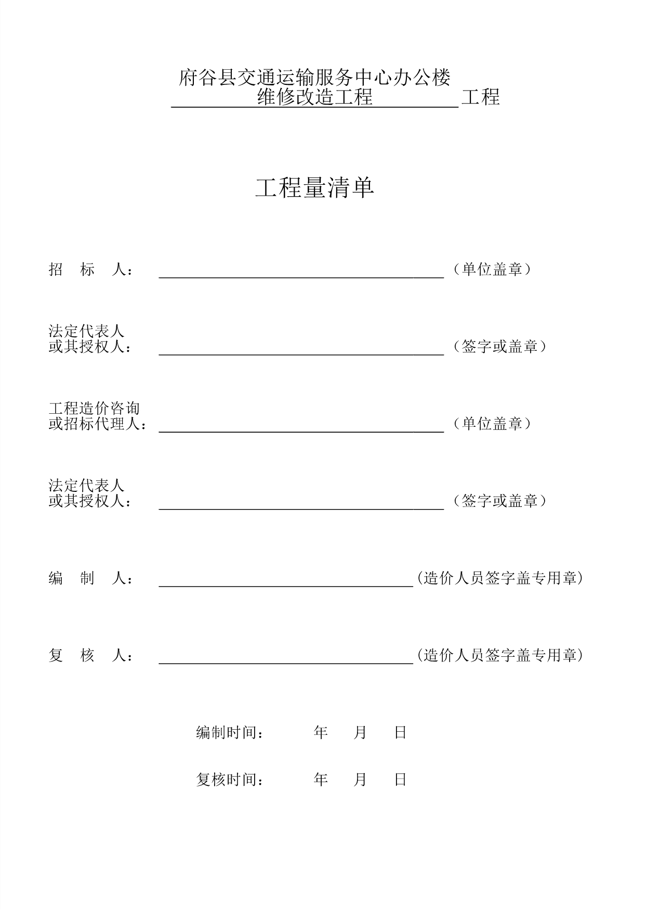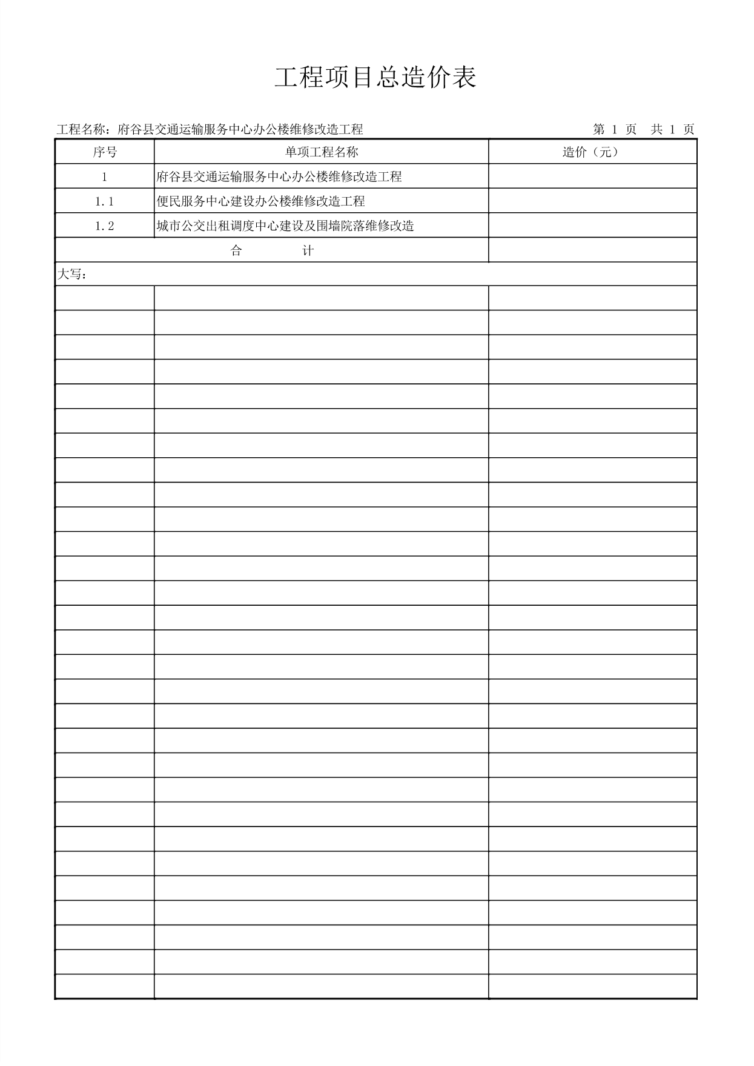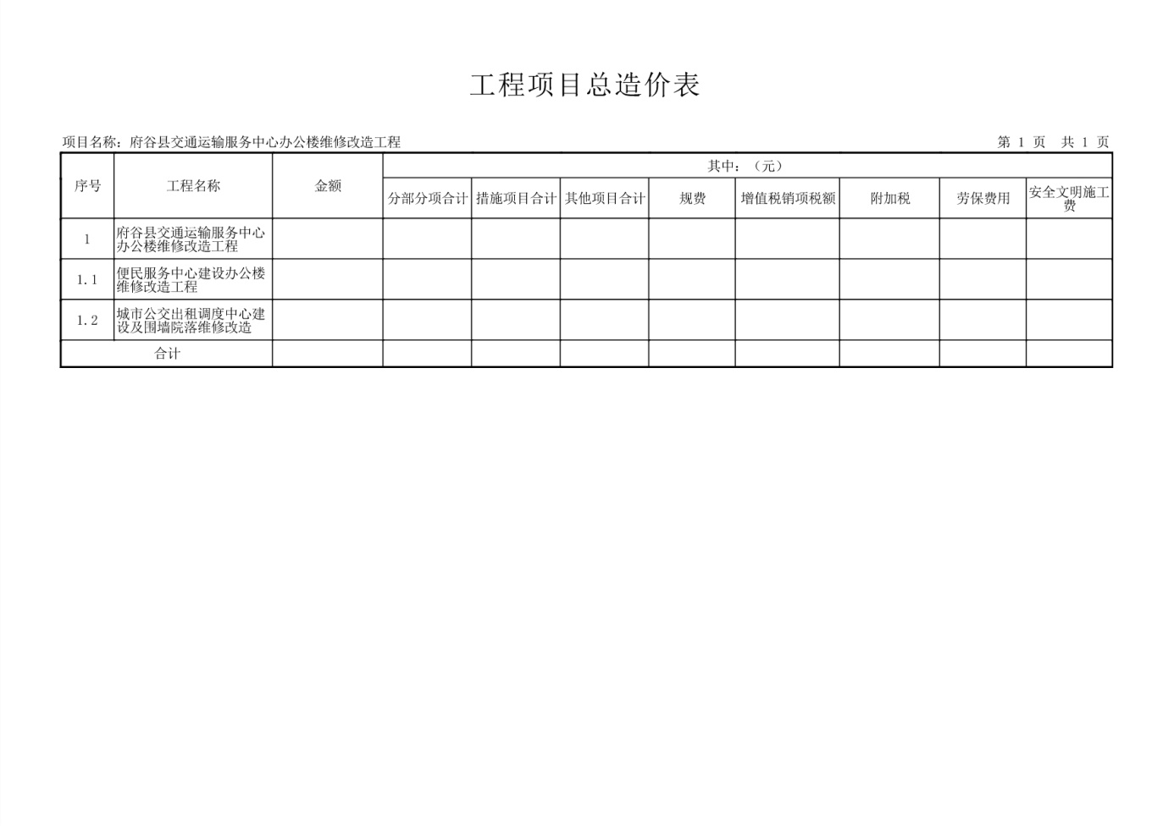

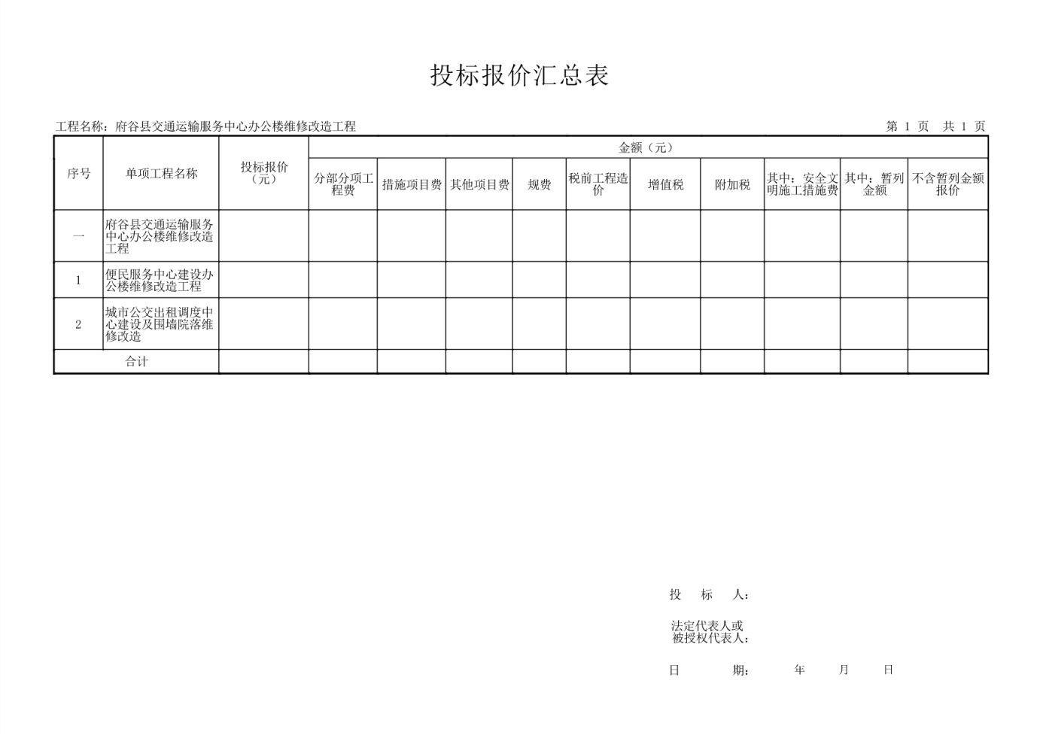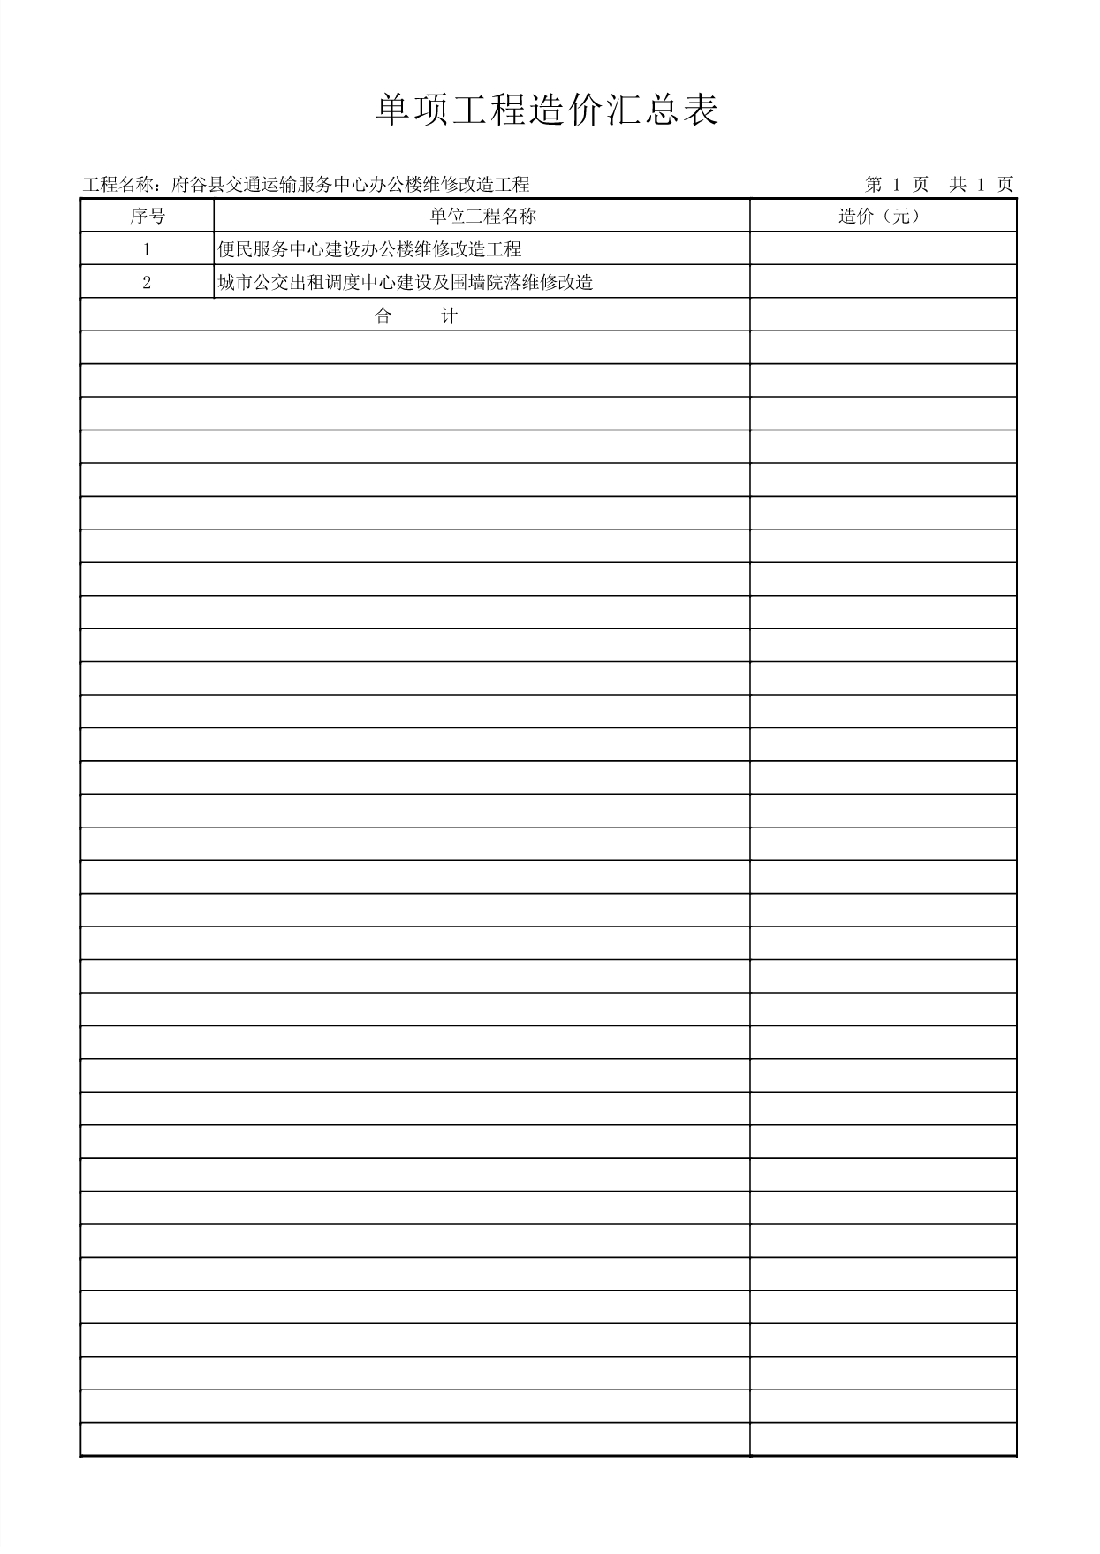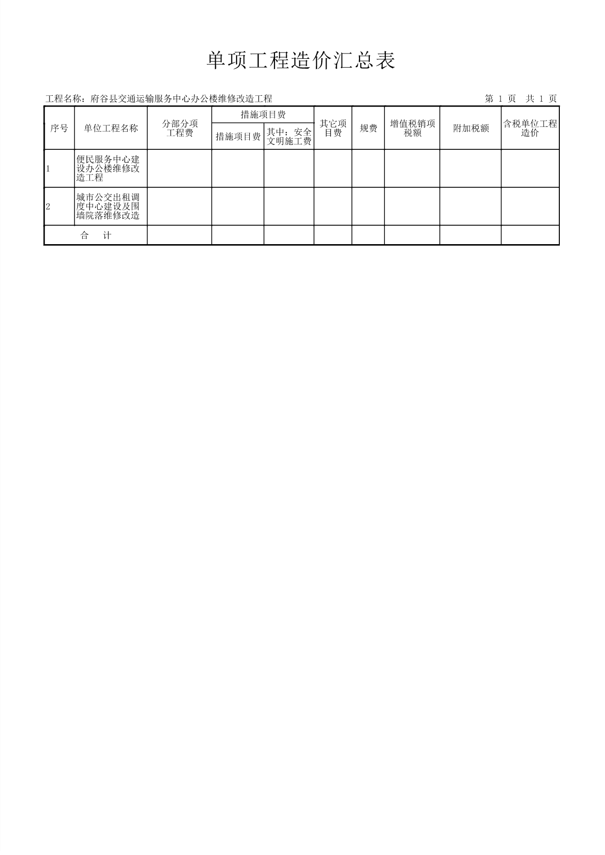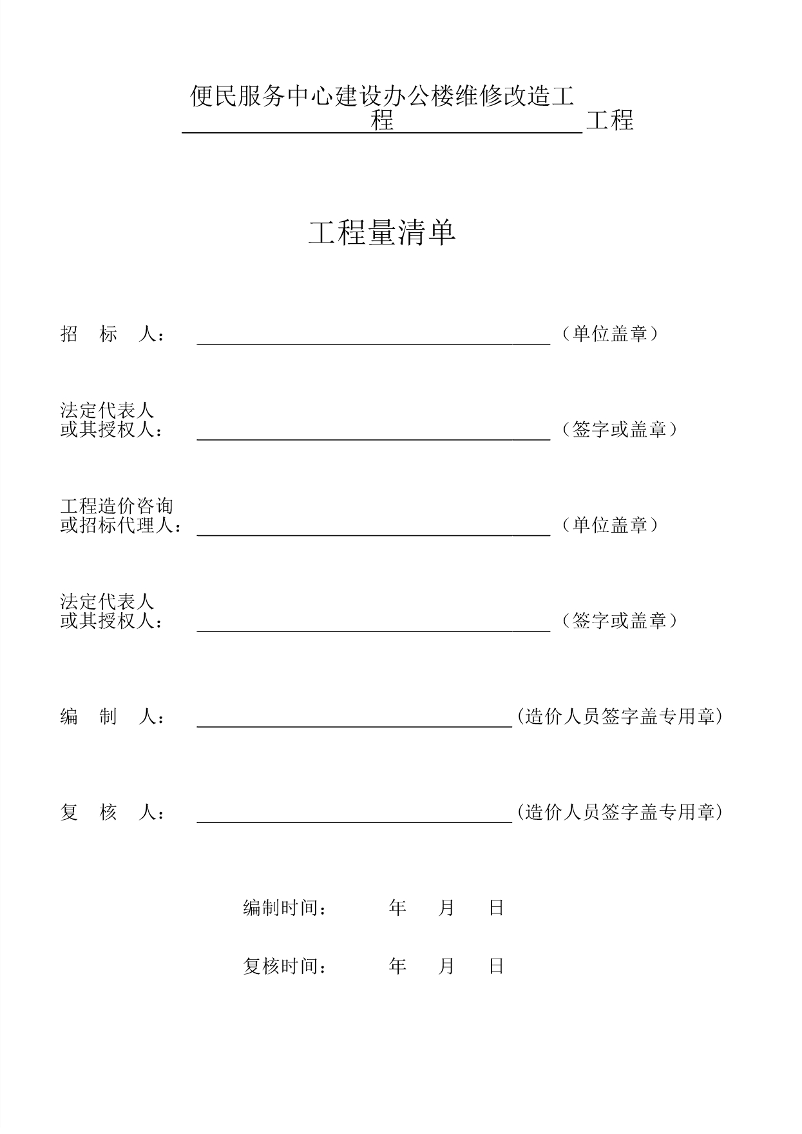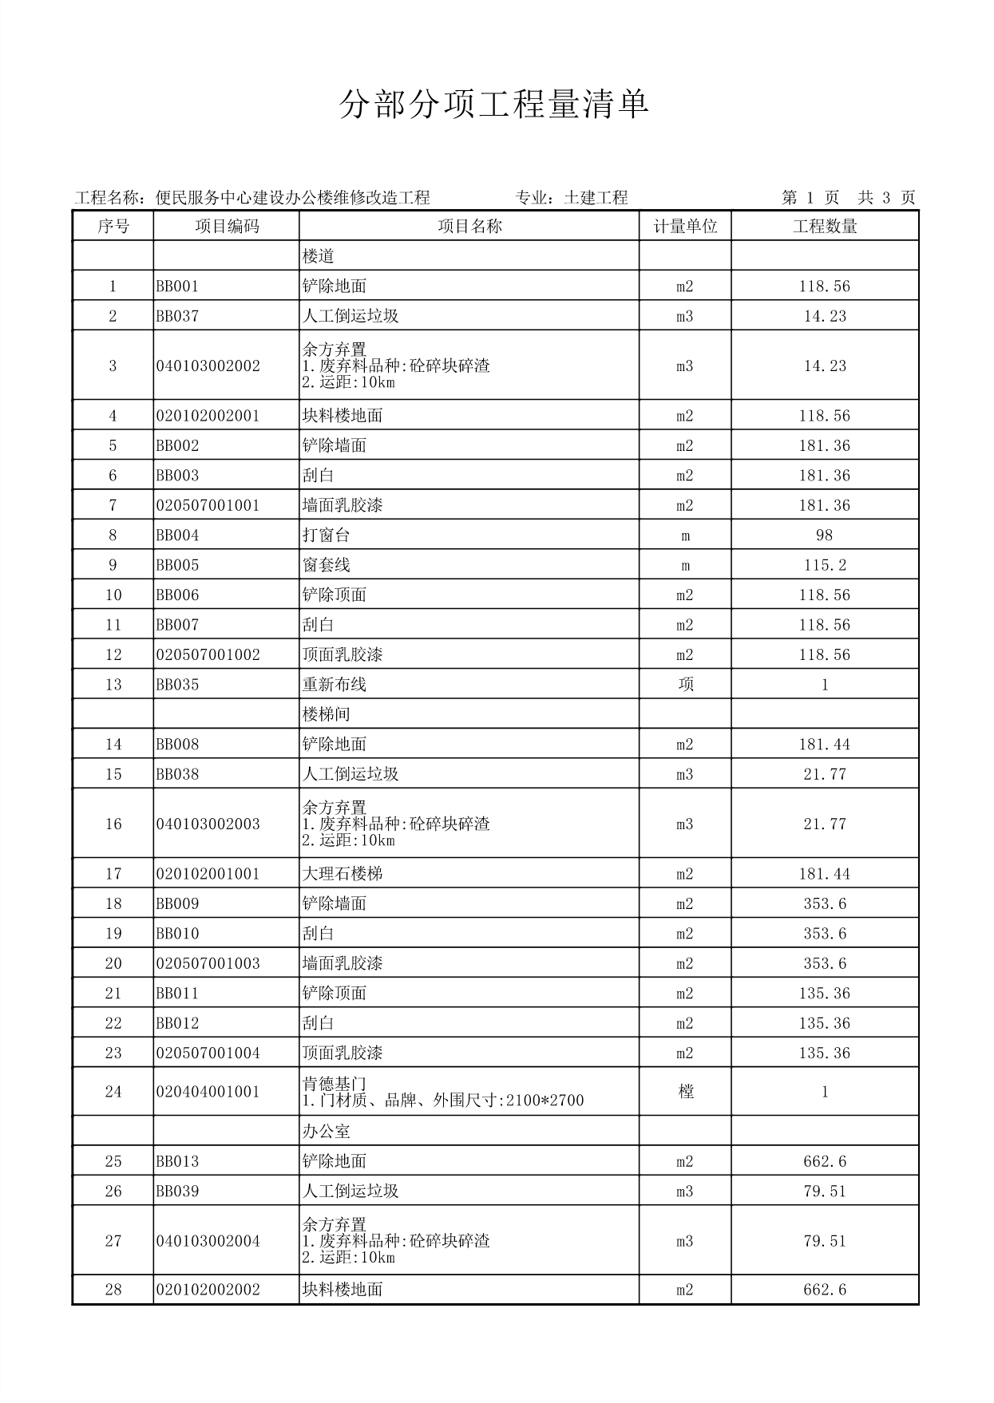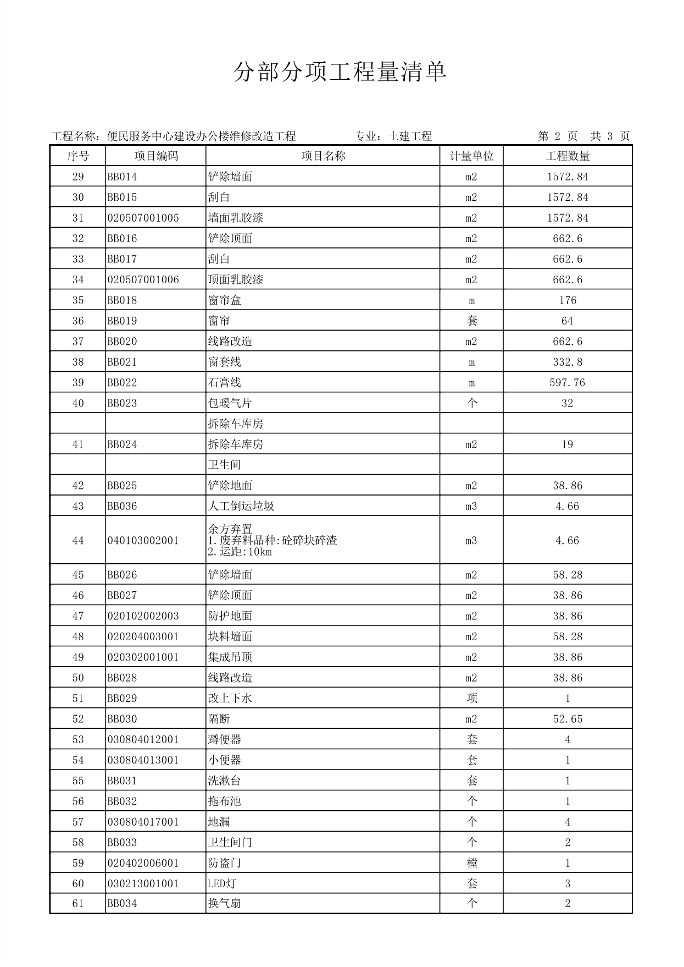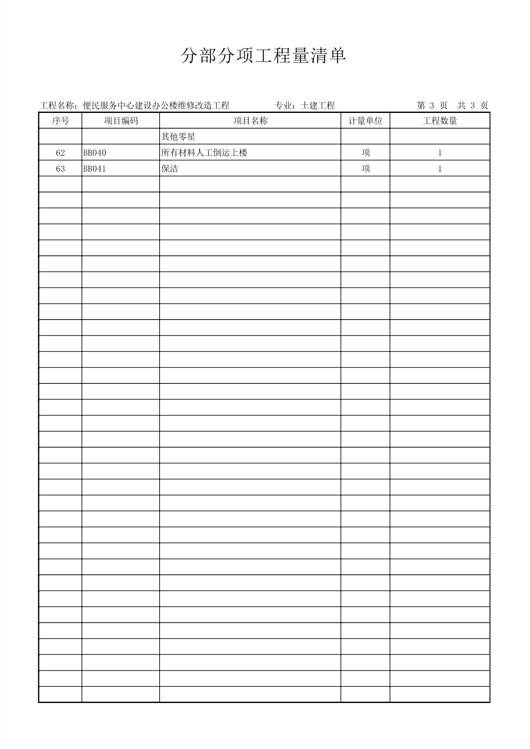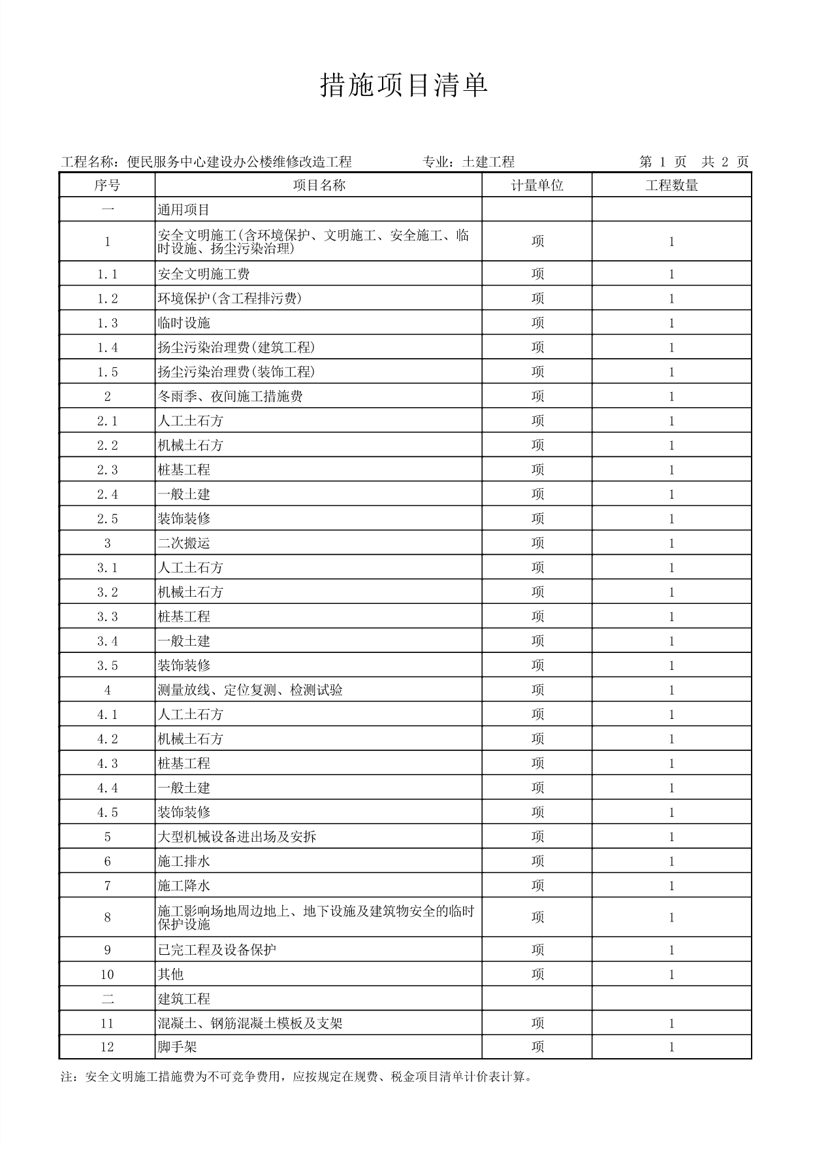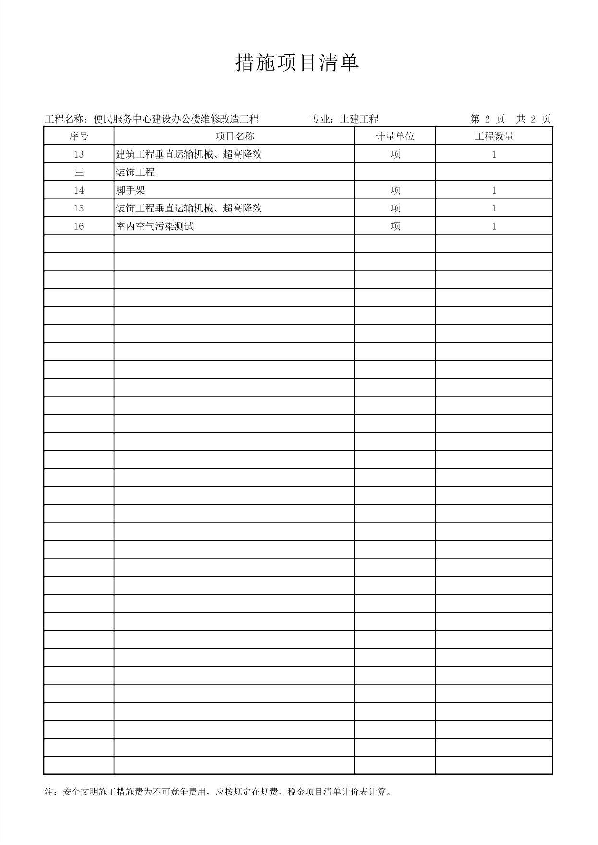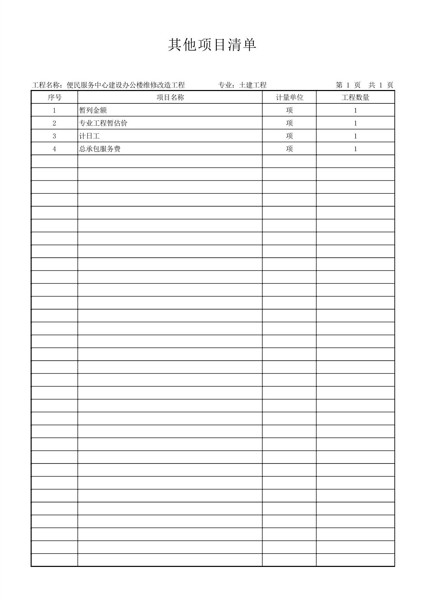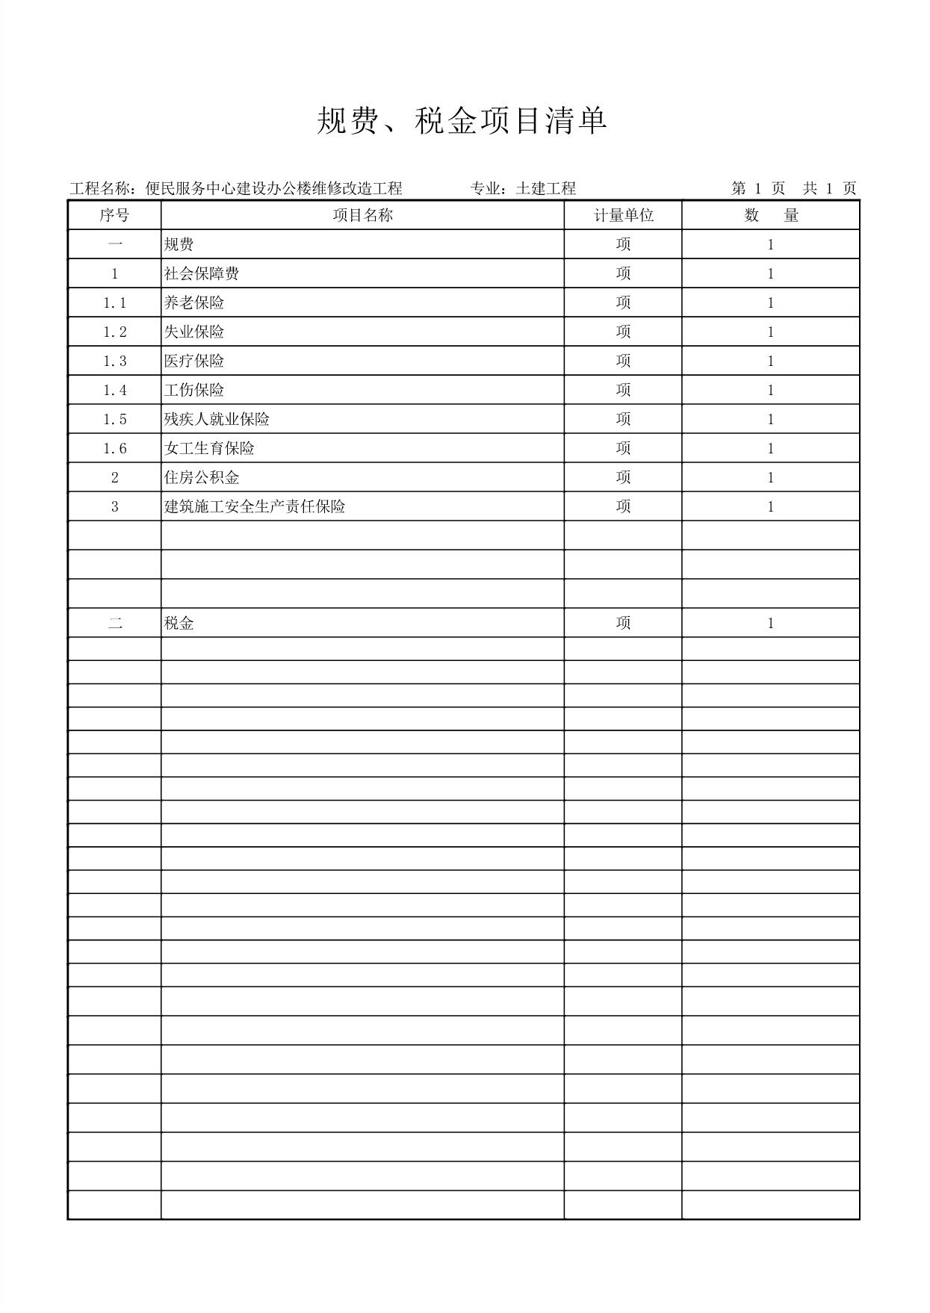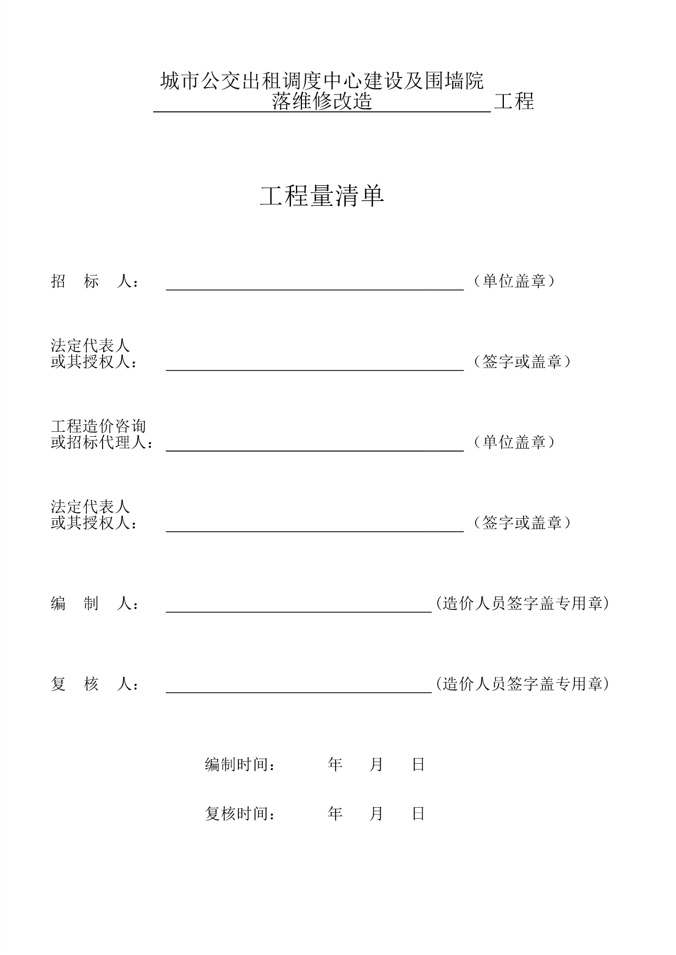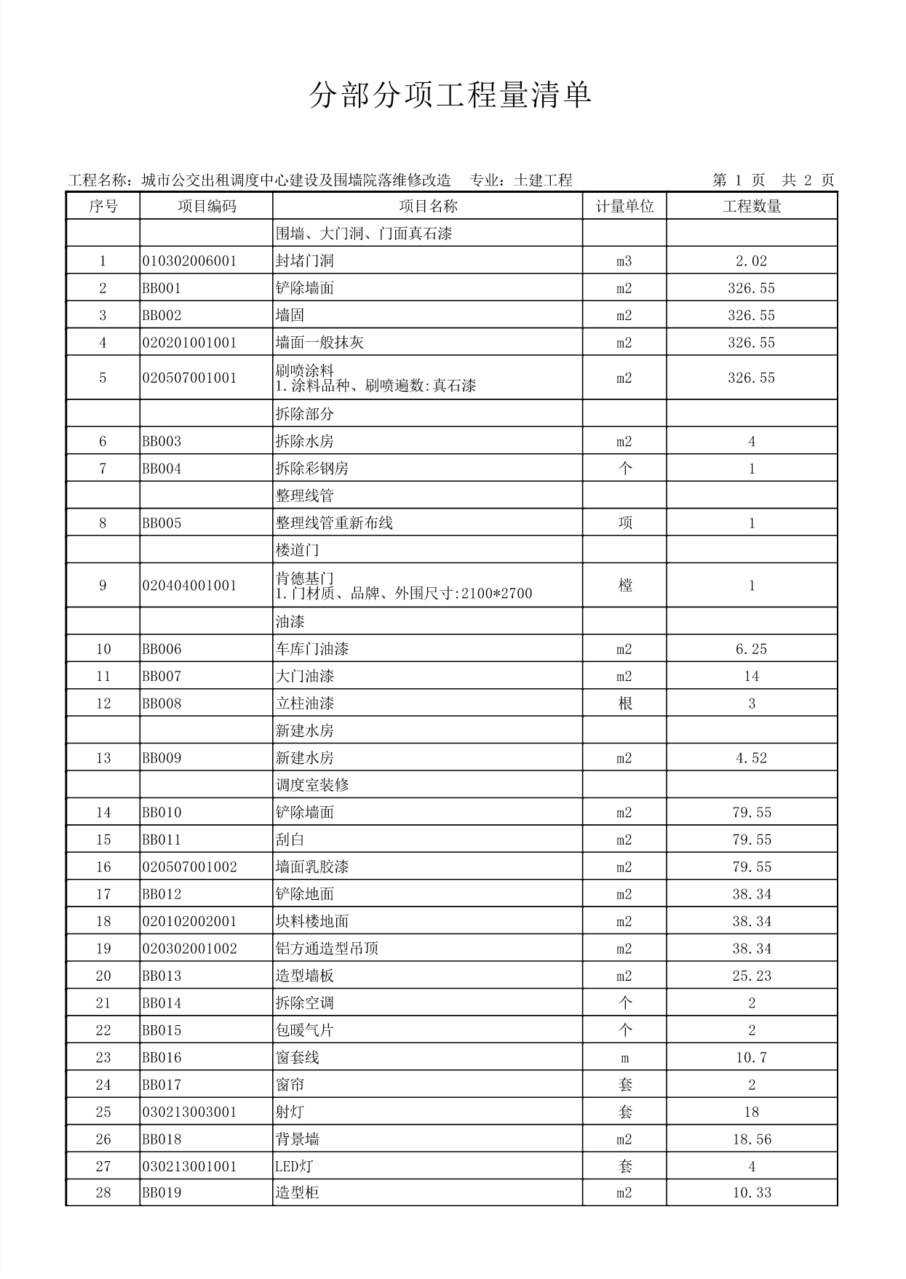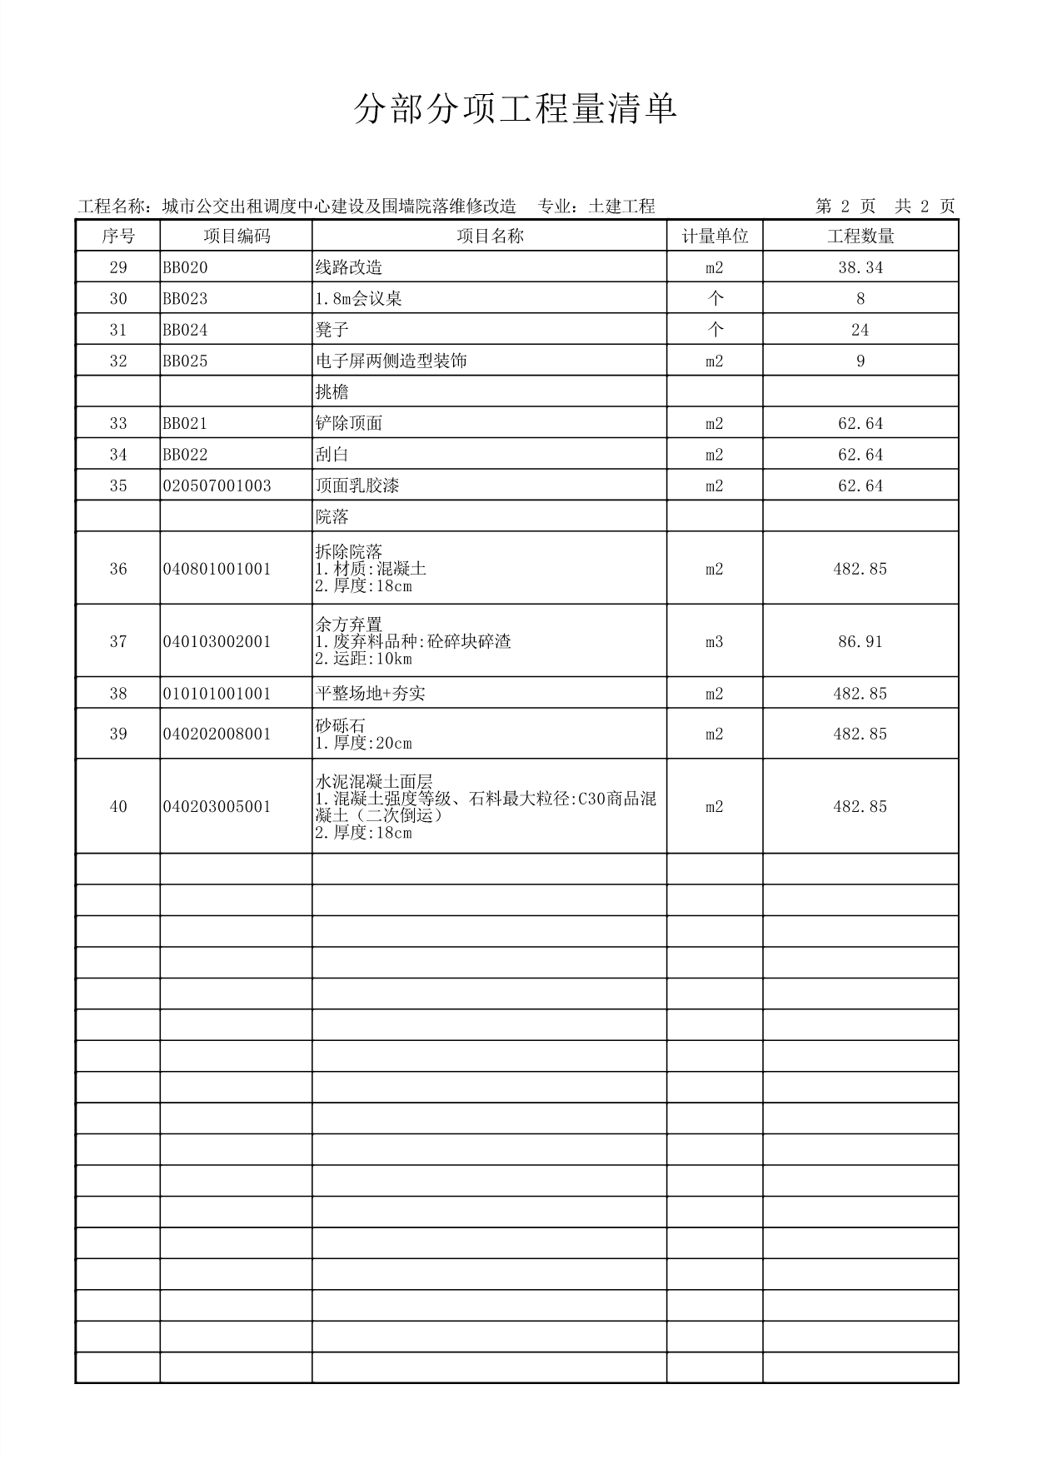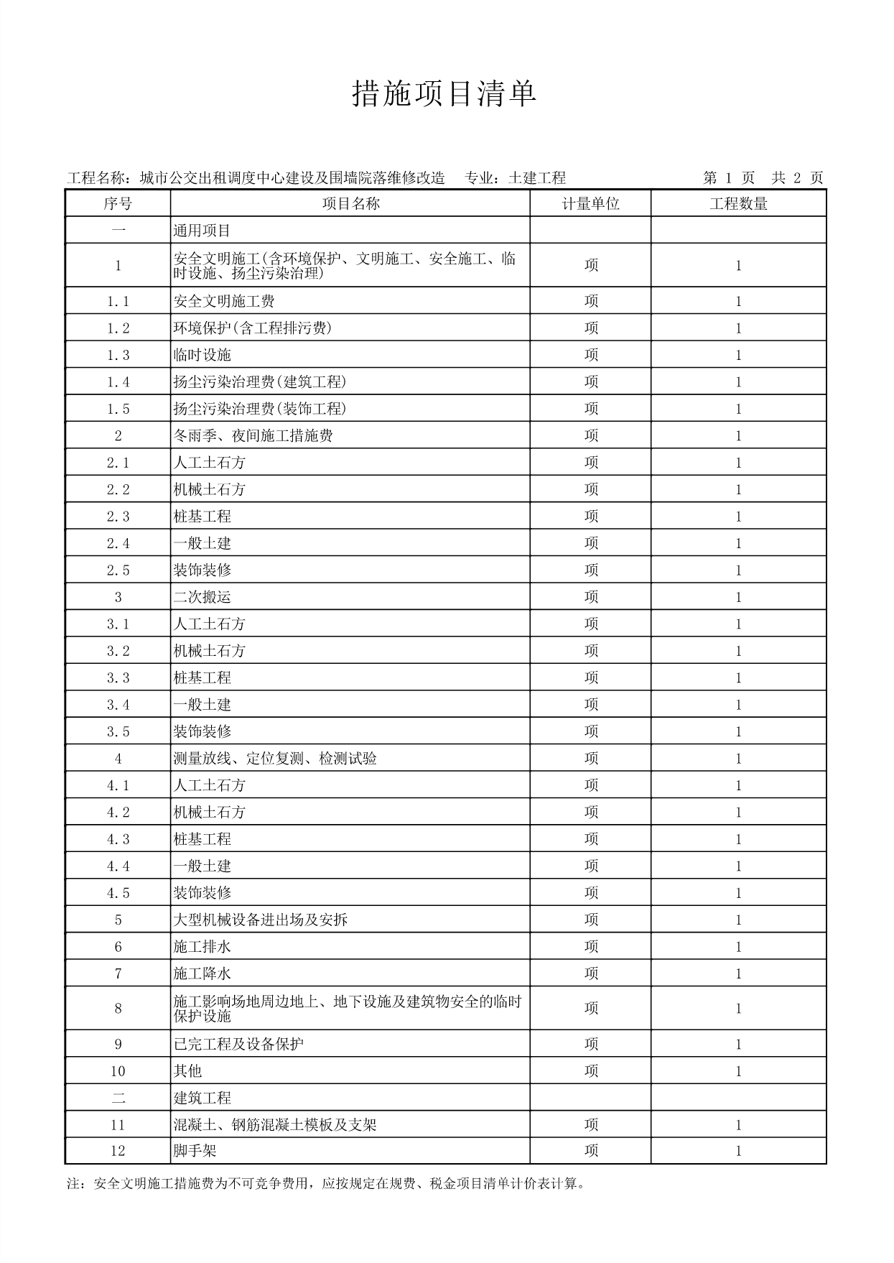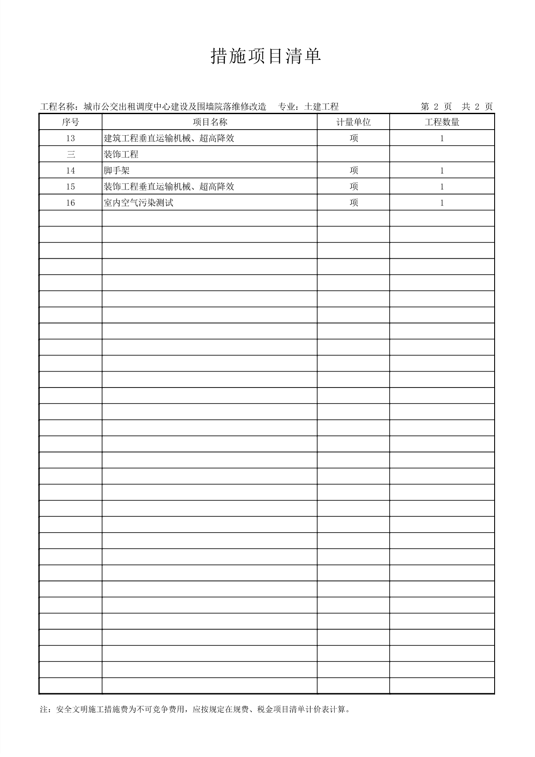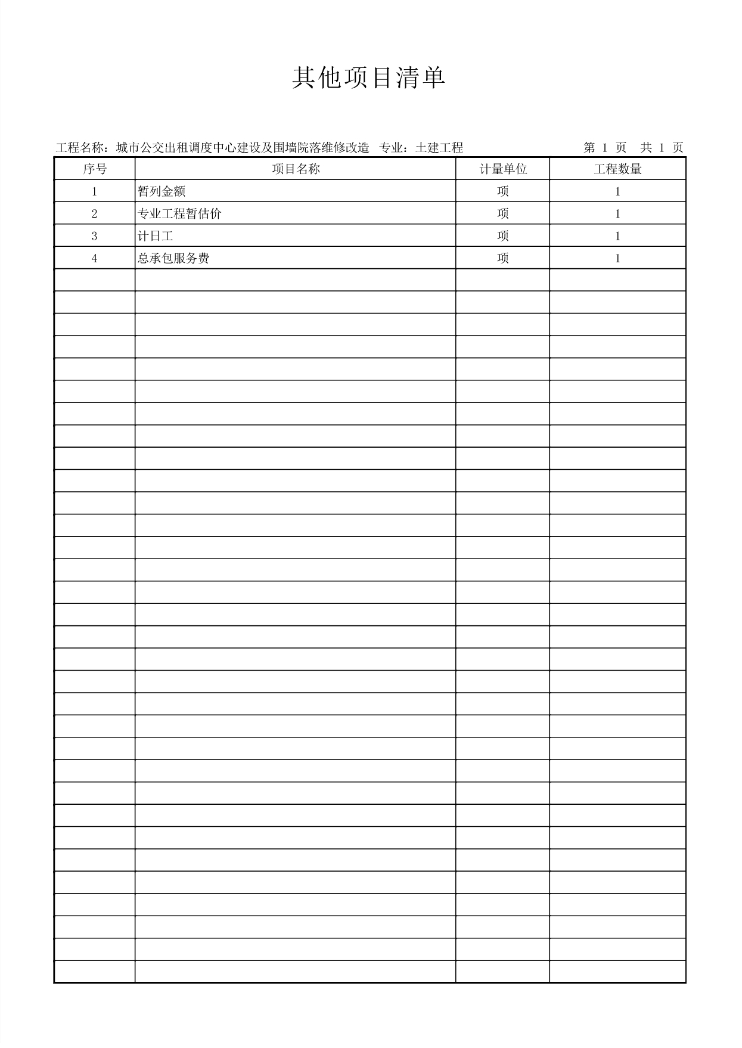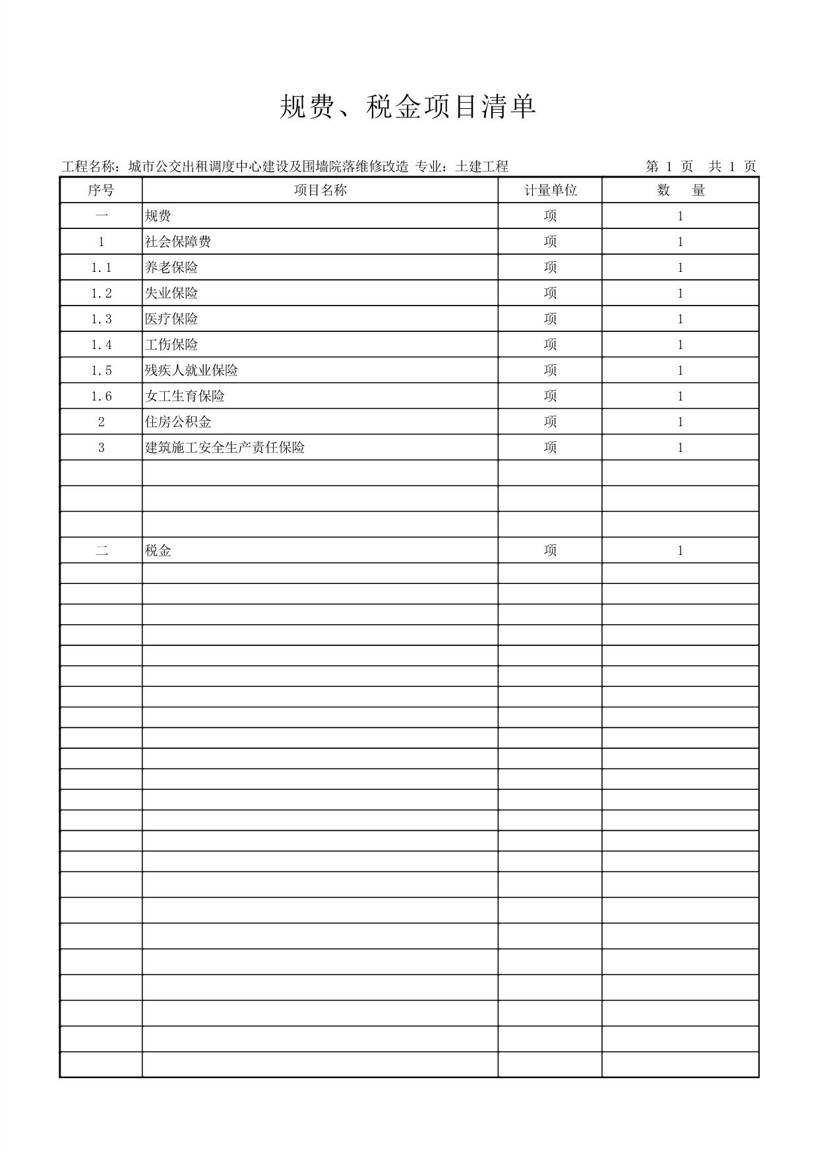

1. 商务响应及合同主要条款

（供参考，具体依照甲乙双方协商签订）

**府谷县交通运输服务中心办公楼维修改造工程**

**采购合同**

甲方：府谷县交通运输服务中心

乙方：

甲乙双方在遵循平等、自愿、公平的原则上，通过经过协商，根据《中华人民共和国政府采购法》、《中华人民共和国合同法》等相关法律法规和工程行业有关规定，将府谷县交通运输服务中心办公楼维修改造工程承包给乙方承建，为了保质保量完成工程建设任务，双方达成如下合同：

**一、工程名称**

府谷县交通运输服务中心办公楼维修改造工程

**二、工程总体标准要求**

（一）公交、出租管理平台大厅的建设，包括吊顶、墙体处理、地板铺设等；（二）两栋33间办公楼内外墙体地面的改造；

（三）院内废弃车库、水房等的拆除；

（四）旧院落拆除院落水泥硬化；

（五）院内南北两侧山墙修补、及真石漆喷涂。

**三、工期要求**

合同签订后75日历天内完成。如在甲方确定开工时间5天之内，乙方不能够正常开工，甲方有权终止合同。

**四、合同金额**

合同金额为人民币大写 元，(￥： )

**五、付款进度及方式：**

工程完工验收合格后支付决算价的80%，余款在审计后付清，国库集中支付。

**六、安全责任**

工程在施工过程中，必须注意安全，工程造成的一切安全事故均由乙方承担，甲方概不负责。

**七、几项要求**

1、乙方必须严格按照甲方提供的图纸进行施工，如有变更必须经甲乙双方商定后进行施工，未经甲方允许，不得擅自变更。

2、乙方开工后不能正常施工无故拖延施工时间，甲方有权终止合同。终止合同按乙方所完成工程量的50%总付。

3、乙方必须保证质量，并承担验收合格后缺陷责任。

4、乙方不得将工程转包，如果出现转包行为，甲方将立即终止合同。

5、工程所产生的税费由乙方承担。

**八、验收决算**

办公楼维修改造工程完工后，由甲方、乙方共同进行验收，逐段根据实际完成情况进行决算，增减工程量按合同单价计算。

**九、违约责任**

1、按《合同法》的相关条款执行。

2、未按合同要求完成施工，采购人有权依据《合同法》有关条款及合同约定终止合同，并要求供应商承担违约责任。

**十、争议解决**

执行本合同中产生纠纷，由采购人与成交供应商双方协商解决；协商不成，向采购人所在地人民法院提起诉讼。

**十一、合同文件**

本合同所附下列文件是构成本合同不可分割的部分，组成合同的各项文件应互相解释，互为说明：

1. 合同条款

2. 中标通知书

3. 中标人在评标过程中做出的有关澄清、说明、承诺或者补正文件

4. 招标文件

5. 中标人的投标文件

6. 本合同附件

同一层次的合同文件规定有矛盾的以较后时间制定的为准。

**十二、合同生效**

1、本合同从签订之日起生效。

2、合同一式肆份，甲方执两份，乙方执一份，政府采购监督部门备案一份，效力相同。

3、本合同未尽事宜，由甲、乙双方具体协商解决。

甲方（签章） 法人代表：

乙方（签章） 法人代表：

年 月 日

第五章 响应文件构成及格式

封面格式

项目编号：

**府谷县交通运输服务中心办公楼维修改造工程**

**资格响应文件**

供 应 商： （公章）

时　 间：

**目 录**

一、供应商性质证明文件 X

二、营业执照等主体资格证明文件 X

三、人员配备要求文件 X

四、财务状况报告 X

五、设备和专业技术能力承诺 X

六、社保缴纳证明 X

七、税收缴纳证明 X

八、供应商书面声明函及信用查询记录 X

九、身份证明文件 X

十、榆林市政府采购供应商信用承诺书 X

十一、供应商企业关系关联承诺书 X

十二、邮寄纸质版响应文件回执单（邮件寄出证明材料） X

# **资格响应文件编制说明**

1、供应商应按照谈判文件“第二章5.2.2”编制要求提供全部资格响应文件复印件（逐页加盖公章）。缺少或不符合其中任何一项要求，其响应文件将被视为无效文件。

2、其中，《中小企业声明函》、《残疾人福利性单位声明函》、《法定代表人授权委托书》、《供应商书面声明函》、《供应商企业关系关联承诺书》、《榆林市政府采购供应商信用承诺书》、《无在建承诺书》须按下文给定附件格式填写，否则按无效处理。

3、特别说明，法定代表人亲自参加谈判的，可不提供法定代表人授权委托书，但须提供其本人身份证（正反面）复印件。

**4、资格响应文件装订顺序为：**

**（1）供应商性质证明文件**

**（2）营业执照等主体资格证明文件**

**（3）人员配备要求文件**

**（4）财务状况报告**

**（5）设备和专业技术能力承诺书**

**（6）社保缴纳证明**

**（7）税收缴纳证明**

**（8）供应商书面声明函及信用查询记录**

**（9）身份证明文件**

**（10）供应商企业关系关联承诺书**

**（11）榆林市政府采购供应商信用承诺书**

**（12）邮寄纸质版响应文件回执单（邮件寄出证明材料）**

附件一：

**法定代表人授权委托书**

府谷县政府投资和采购服务中心：

本人 （法定代表人姓名） 系 （供应商全称） 的法定代表人，现委派（授权代表姓名）为本公司/单位的授权代表，参加贵中心组织的 《**项目名称**》  **（项目编号： ）**政府采购活动。代理人在该项目的谈判及合同的执行和完成过程中，以本公司的名义处理的一切与之有关的事宜，我方均予以承认，其法律后果由我方承担。

本授权自开标之日起生效，有效期与响应文件有效期一致。

授权代表姓名：_______________ 性别：_____

职务：________________ 电话：_________

通讯地址：__________________ 邮政编码：__________

|  |  |
| --- | --- |
| 法定代表人  身份证复印件  （有人像面粘贴处） | 授权代表  身份证复印件  （有人像面粘贴处） |
| 法定代表人  身份证复印件  （有国徽面粘贴处） | 授权代表  身份证复印件  （有国徽面粘贴处） |

供应商全称：（公章）

法定代表人：（签字）

　年 　月 　日

**备注：1、法定代表人亲自参加谈判的，无需提供该委托授权书，但须提供法定代表人本人身份证（正反面）复印件。**

**2、授权代表需在供应商的社保缴费名单中。**

附件二：

供应商书面声明函

府谷县政府投资和采购服务中心：

我方作为 《**项目名称** 》 （**项目编号**： ）的谈判供应商，在此郑重声明：

1、在参加本次政府采购活动前3年内的经营活动中____（填“没有”或“有”）重大违法记录。

2、我方______（填“未被列入”或“被列入”）失信被执行人名单。

3、我方______（填“未被列入”或“被列入”）重大税收违法案件当事人名单。

4、我方______（填“未被列入”或“被列入”）政府采购严重违法失信行为记录名单。

如有不实，我方将无条件地退出本项目的采购活动，并遵照《政府采购法》有关“提供虚假材料的规定”接受处罚。

特此声明。

供应商全称：（加盖公章）

法定代表人或被授权人（签字）：

年 月 日

**备注：**

**1、附【“信用中国”网站(**[**www.creditchina.gov.cn**](http://www.creditchina.gov.cn)**)】、【“中国政府采购网”(**[**www.ccgp.gov.cn**](http://www.ccgp.gov.cn)**)】查询的以上承诺相关信用记录的企业信用报告或完整截图；查询时段为本项目谈判公告发布之日起至提交响应文件截止之日止。**

**2、供应商在参加政府采购活动前3年内因违法经营被禁止在一定期限内参加政府采购活动，期限届满的，可以参加政府采购活动，但应提供期限届满的证明材料。**

附件三：

## 供应商企业关系关联承诺书（格式供参考）

1、供应商股东及股权证明。

2、供应商在本项目响应中，不存在与其它供应商负责人为同一人，有控股、管理等关联关系承诺。

2-1、管理关系说明：

我单位管理的具有独立法人的下属单位有：

我单位的上级管理单位有：

2-2、股权关系说明：

我单位控股的单位有：

我单位被 单位控股：

2-3、单位负责人：

3、其他与本项目有关的利害关系说明：

我单位承诺以上说明真实有效，无虚假内容或隐瞒。

供应商全称：（公章）

法定代表人或被授权人：（签字）

年 月 日

**备注：承诺包括但不限于上述内容，逐条作出说明。**

**附件四:**

**榆林市政府采购🗹工程类🞎货物类🞎服务类项目**

**供应商信用承诺书**

**市场主体名称：**

**证件类型：统一社会信用代码**

**证件号码：**

**法人代表：**

**承诺有效期限： 年 月 日— 年 月 日**

**承诺内容：**

为维护公开、公平、公正的政府采购市场秩序，树立诚实守信的政府采购供应商形象，本单位自愿做出以下承诺：

一、承诺本单位严格遵守国家法律、法规和规章，全面履行应尽的责任和义务，全面做到履约守信，具备《政府采购法》第二十二条第一款规定的条件;

二、承诺本单位提供给注册登记部门、行业管理部门、司法部门、行业组织以及在政府采购活动中提交的所有资料均合法、真实、有效，无任何伪造、修改、虚假成份，并对所提供资料的真实性负责；

三、承诺本单位严格依法开展生产经营活动，主动接受行业监管，自愿接受依法开展的日常检查；违法失信经营后将自愿接受约束和惩戒，并依法承担相应责任；

四、承诺本单位自觉接受行政管理部门、行业组织、社会公众、新闻舆论的监督；

五、承诺本单位自我约束、自我管理，重合同、守信用，不制假售假、商标侵权、虚假宣传、违约毁约、恶意逃债、偷税漏税、价格欺诈、垄断和不正当竞争，维护经营者、消费者的合法权益；

六、承诺本单位提出政府采购质疑和投诉坚持依法依规、诚实信用原则，在全国范围12个月内没有三次以上查无实据的政府采购投诉；

七、根据政府采购相关法律法规的规定需要作出的其他承诺： ；

八、按照信用信息管理有关要求，本单位同意将以上承诺在各级信用信息共享平台公示，接受社会监督。若违背以上承诺，同意依据相关规定记入企业信用档案和在各级信用信息共享平台公示；性质严重的，同意承担相应法律后果和责任，并依法依规列入严重失信名单。

承诺单位（盖章）：

法定代表人（签字）：

法定代表人身份证号：

承诺日期：

**备注**：

1、承诺有效期限自承诺之日起1年；

2、附网上承诺截图；

3、法定代表人法定代表人或负责人、主体名称发生变更的应当重新做出承诺。

**附件五**

**项目负责人无在建项目承诺书**

（采购人名称）：

我方在此声明，我方拟派往（项目名称）（以下简称“本工程”）的项目负责人（项目负责人姓名）现阶段没有担任任何在建工程的项目负责人；如项目负责人目前仍在其他项目上任职，承诺本项目中标后能够从其他项目撤离。

我方保证上述信息的真实和准确，并愿意承担因我方就此弄虚作假所引起的一切法律后果。

特此承诺

供应商名称：（盖单位章）

法定代表人：（签字）

年 月 日

**附件六：**

**中小企业声明函（工程）**

本公司郑重声明，根据《政府采购促进中小企业发展管理办法》（财库[2020]46号）的规定，本公司参加 （单位名称） 的 （项目名称） （项目编号： ）第 / 标段采购活动，工程的施工单位全部为符合政策要求的中小企业。相关企业的具体情况如下：

1. （标的名称） ，属于 （采购文件中明确的所属行业） 行业；承建企业为 （企业名称） ，从业人员 人，营业收入为 万元，资产总额

为 万元1，属于（中型企业、小型企业、微型企业）；

以上企业，不属于大企业的分支机构，不存在控股股东为大企业情形，也不存在与大企业的负责人为同一人的情形。

本公司对上述声明内容的真实性负责。如有虚假，将依法承担相应责任。

企业名称：（公章）

法定代表人或授权代表（签字）：

年　 月　 日

**备注：**1、1从业人员、营业收入、资产总额填报上一年度数据，无上一年度数据的新成立企业可不填报；

2、填写前请认真阅读《工业和信息化部、国家统计局、国家发展和改革委员会、财政部关于印发中小企业划型标准规定的通知》（工信部联企业[2011]300号）和《财政部 工业和信息化部关于印发政府采购促进中小企业发展管理办法的通知》(财库[2020]46号)相关规定；

3、《中小企业声明函》将随成交结果在网上公开，接受社会监督；

4、项目不分标段的，第___标段空白处填写“/”，投标人非中小微企业不提供此函。

5、供应商应充分了解承建企业的性质，如因了解不充分或故意错报导致填报不准确的按失信企业报送采购行政监督部门处理。

**残疾人福利性单位声明函（格式）**

本单位郑重声明，根据《财政部民政部中国残疾人联合会关于促进残疾人就业政府采购政策的通知》（财库〔2017〕141号）的规定，本单位为符合条件的残疾人福利性单位，且本单位参加（项目名称） （项目编号：）第 / 标段采购活动提供本单位制造的货物（由本单位承担工程/提供服务），或者提供其他残疾人福利性单位制造的货物（不包括使用非残疾人福利性单位注册商标的货物）。

本单位对上述声明的真实性负责。如有虚假，将依法承担相应责任。

供应商全称：（加盖公章）

法定代表人或被授权人（签字）：

　　 年 　月　 日

**备注：**项目不分标段的，第___标段空白处填写“/”。非残疾人福利单位不需提供此表。

根据《财政部 民政部 中国残疾人联合会关于促进残疾人就业政府采购政策的通知》（财库〔2017〕141号）的规定：

一、享受政府采购支持政策的残疾人福利性单位应当同时满足以下条件：

（一）安置的残疾人占本单位在职职工人数的比例不低于25%（含25%），并且安置的残疾人人数不少于10人（含10人）；

（二）依法与安置的每位残疾人签订了一年以上（含一年）的劳动合同或服务协议；

（三）为安置的每位残疾人按月足额缴纳了基本养老保险、基本医疗保险、失业保险、工伤保险和生育保险等社会保险费；

（四）通过银行等金融机构向安置的每位残疾人，按月支付了不低于单位所在区县适用的经省级人民政府批准的月最低工资标准的工资；

（五）提供本单位制造的货物、承担的工程或者服务（以下简称产品），或者提供其他残疾人福利性单位制造的货物（不包括使用非残疾人福利性单位注册商标的货物）。

前款所称残疾人是指法定劳动年龄内，持有《中华人民共和国残疾人证》或者《中华人民共和国残疾军人证（1至8级）》的自然人，包括具有劳动条件和劳动意愿的精神残疾人。在职职工人数是指与残疾人福利性单位建立劳动关系并依法签订劳动合同或者服务协议的雇员人数。

二、中标、成交投标人为残疾人福利性单位的，采购人或者其委托的采购代理机构将随中标、成交结果同时公告其《残疾人福利性单位声明函》，接受社会监督。

**监狱企业证明函**

根据财政部、司法部《关于政府采购支持监狱企业发展有关问题的通知》（财库〔2014〕68号）的规定，监狱企业是指由司法部认定的为罪犯、戒毒人员提供生产项目和劳动对象，且全部产权属于司法部监狱管理局、戒毒管理局、直属煤矿管理局，各省、自治区、直辖市监狱管理局、戒毒管理局，各地（设区的市）监狱、强制隔离戒毒所、戒毒康复所，以及新疆生产建设兵团监狱管理局、戒毒管理局的企业。

监狱企业参加政府采购活动时，应当提供由省级以上监狱管理局、戒毒管理局（含新疆生产建设兵团）出具的属于监狱企业的证明文件。

**备注：**非监狱企业不提供该项内容

封面格式

项目编号：

**府谷县交通运输服务中心办公楼维修改造工程**

谈判响应文件

供 应 商： （公章）

时　 间：

**目 录**

一、响应函 X

二、响应报价表 X

分项报价表 X

三、供应商承诺书 X

四、商务及合同主要条款响应 X

五、响应方案 X

六、供应商认为需要提供的其他资料 X

**（编制详细的目录及页码）**

**一、响 应 函**

府谷县政府投资和采购服务中心：

我方收到贵中心发布的 《**项目名称**》 **（项目编号： ）**的竞争性谈判文件，经详细研究，我方决定参加该项目的谈判活动。为此，我方郑重声明以下诸点，并负法律责任。

一、我方已详细阅读了谈判文件及相关更正公告，完全理解并同意谈判文件及更正公告的所有事项及内容。

二、愿意按照谈判文件中的一切要求，完成本项目采购内容并按照相关标准验收合格，完成本项目合同的责任和义务。

三、按谈判文件的规定，我公司的谈判总报价为：人民币（大写）:

（小写￥： ）。

四、我方拟派项目负责人为： ，证书编号： 。

五、工程质量：合格；安全目标：安全无事故，如出现安全事故，由我方全权负责。

六、我方同意向贵方提供与本次谈判有关的任何证明材料，并保证所提交的证明材料真实、合法、有效，我们完全理解最低谈判报价不作为中标的唯一条件，并尊重谈判小组的评审结果。

五、我方提交投标文件包括**电子资格响应文件一份、电子谈判响应文件一份。同时在投标截止时间前按采购文件要求邮寄纸质资格响应文件（纸质文件邮寄回执单除外）正本一份、副本二份；纸质谈判响应文件正本一份、副本二份；电子响应文件二份。并将纸质文件邮寄回执单附在电子资格响应文件中用于资格审查。**

六、若我方在提交响应文件截止时间后撤回响应文件的，我们愿接受政府采购的有关处罚决定。

七、我方的响应文件在开标之日起 90个日历日内有效，如成交，延长至合同执行完毕时止。

八、所有关于此次谈判活动的函电，请按下列地址联系：

供应商全称：（公章）

地址：

开户银行：

账号：

电话：

传真：

邮编：

电子邮箱：

法定代表人或被授权人：（签字）

年　 月 　日

**备注：除可填报项目外，对本响应函的任何实质性内容修改将被视为非实质性响应，在评审时将其视为无效响应。**

二、响应报价表

项目编号：

项目名称：

单位：元

|  |  |
| --- | --- |
| 谈判报价  总价（人民币） | 大写：  小写：￥ 元 |
| 工期 | 日历天。 |
| 质量 | 合格 |
| **备注** | 1、表内报价以元为单位，精确到小数点后两位。  2、谈判报价应与响应函中的谈判总报价一致，不一致的视为提供两个以上报价，按无效投标处理。 |

说明：1、谈判报价均系用人民币表示，以元为单位，大小写不一致时，以大写为准。

2、“谈判报价”为投标总价。谈判报价必须包括：完成采购内容所需的直接费、间接费、利润、税金及其他相关的一切费用，以及合同实施过程中的应预见及不可预见费用等完成合同规定责任和义务、达到合同目的的一切费用。

3、以上费用均为含税价格。

供应商全称：（公章）

法定代表人或授权代表：（签字）

年 月 日

**分项报价表（已标价工程量清单）**

**（根据第三章工程量清单进行逐项报价)**

**三、供应商承诺书**

未签署下列承诺书的，其责任由供应商自行承担。

**（一）拒绝政府采购领域商业贿赂承诺书**

（执行陕财办采管[2006]21号文件）

为响应党中央、国务院关于治理政府采购领域商业贿赂行为的号召，我公司在此庄严承诺：

1、在参与政府采购活动中遵纪守法、诚信经营、公平竞标。

2、不向政府采购人、采购代理机构和政府采购评审专家进行任何形式的商业贿赂以谋取交易机会。

3、不向政府采购人和采购代理机构提供虚假资质文件或采用虚假应标方式参与政府采购市场竞争并谋取中标、成交。

4、不采取“围标、陪标”等商业欺诈手段获得政府采购定单。

5、不采取不正当手段诋毁、排挤其他供应商。

6、不在提供商品和服务时“偷梁换柱、以次充好”损害采购人的合法权益。

7、不与采购人、采购代理机构政府采购评审专家或其它供应商恶意串通，进行质疑和投诉，维护政府采购市场秩序。

8、尊重和接受政府采购监督管理部门的监督和政府采购代理机构招标采购要求，承担因违约行为给采购人造成的损失。

9、不发生其他有悖于政府采购公开、公平、公正和诚信原则的行为。

供应商全称：（公章）

法定代表人或被授权人（签字）：

　　年　 月　 日

**（二）电子谈判响应文件与纸质谈判响应文件一致的承诺书**

我方在此声明：我方在 （项目名称） 的采购活动中在榆林市公共资源交易平台所递交的电子谈判响应文件与邮寄的纸质谈判响应文件完全一致（纸质文件邮寄回执单除外）。

如因以上资料不一致，导致的一切后果由我方承担。

特此承诺

供应商全称：（公章）

法定代表人或被授权人（签字）：

　　年　 月　 日

## 四、商务及合同主要条款响应

完全理解并接受谈判文件中“商务响应及合同主要条款”要求。

供应商全称：（公章）

法定代表人或被授权人（签字）：

日 期：　　年　月　日

## 五、响应方案

**结合第三章《采购内容及采购要求》及第四章《商务响应及合同主要条款》要求编制响应方案。（格式自制）**

内容包括但不限于以下内容：

1、工程概况及施工方案

2、施工机械设备配备计划和劳动力安排计划

3、工期及保证措施

4、工程质量保证措施

5、安全保证措施

**六、供应商认为需要提供的其他资料**

## 供应商认为评审需要补充的其他证明材料（如有）

## 第六章 附件

附件1：

二次报价表

项目编号：

项目名称：

单位：元

|  |  |
| --- | --- |
| 谈判报价  总价（人民币） | 大写：  小写：￥ 元 |
| 工期 | 合同签订后， 日历天内完成。 |
| 质量 | 合格 |
| **备注** | 1、表内报价以元为单位，精确到小数点后两位。  2、二次报价在交易系统内完成，各供应商应在规定时间内，自行在电脑上进行报价，注意电子标签章、报价时限等事宜。 |

说明：1、谈判报价均系用人民币表示，以元为单位，大小写不一致时，以大写为准。

2、“谈判报价”为投标总价。谈判报价必须包括：完成采购内容所需的直接费、间接费、利润、税金及其他相关的一切费用，以及合同实施过程中的应预见及不可预见费用等完成合同规定责任和义务、达到合同目的的一切费用。

3、以上费用均为含税价格。

供应商全名称：（公章）

法定代表人或被授权人：（签字）：

年　 月　 日

## 附件2：

## 封袋正面标识式样

**格式A：资格响应文件封袋正面标识式样**

致： 府谷县政府投资和采购服务中心

项目编号：

项目名称：

**资格响应文件**

谈判供应商全称：（加盖公章）

**格式B：谈判响应文件封袋正面标识式样**

致：府谷县政府投资和采购服务中心

项目编号：

项目名称：

**谈判响应文件**

谈判供应商全称： （公章）

**格式C：电子版响应文件封袋正面标识式样**

致：府谷县政府投资和采购服务中心

项目编号：

项目名称：

**电子版响应文件**

谈判供应商全称： （公章）

**注：以上证明文件封袋正面标识式样用于邮寄纸质文件封袋标识式样**

采购人法定代表人：（签字）

采购人全称：（公章）

年 月 日

业务负责人：（签字）

分管副主任：（签字）

采购代理机构全称：（公章）

年 月 日